MÔN PHÁT TRIỂN HỆ THỐNG THÔNG TIN QUẢN LÝ
BÁO CÁO XÁC ĐỊNH VÀ PHÂN TÍCH HỆ THỐNG
HỆ THỐNG QUẢN LÝ TRUNG TÂM NGOẠI NGỮ
NHÓM 10
1 Hoàng Văn Huynh
2 Nguyễn Gia Ân
3 Vũ Văn Hùng
4 Nguyễn Văn Luận
5 Trần Thu Thủy
6 Trần Minh Quân
Tháng 10 năm 2026

MỤC LỤC
CHƯƠNG 1. GIỚI THIỆU VÀ PHƯƠNG PHÁP LUẬN 6
1.1 Mục đích của báo cáo 6
1.2 Phạm vi và giới hạn 6
1.3 Phương pháp luận 6
CHƯƠNG 2. XÁC ĐỊNH, LỰA CHỌN VÀ LẬP KẾ HOẠCH HỆ THỐNG 7
2.1 Xác định hệ thống 7
2.1.1 Bối cảnh và vấn đề 7
2.1.2 Người đề xuất và mức độ ưu tiên 7
2.1.3 Mục tiêu của hệ thống 7
2.2 Lựa chọn hệ thống 7
2.2.1 Phạm vi 7
2.2.2 Các phương án 8
2.2.3 Đánh giá và lựa chọn 8
2.3 Tính khả thi 9
2.3.1 Khả thi kinh tế 9
2.3.2 Khả thi kỹ thuật 10
2.3.3 Khả thi tác nghiệp 10
2.3.4 Khả thi pháp lý 10
2.3.5 Khả thi chính trị (về mặt tổ chức) 11
2.3.6 Kết luận khả thi 11
2.4 Định vị hệ thống 11
2.5 Lập kế hoạch dự án 11
2.5.1 Lịch thực hiện 11
2.5.2 Nguồn lực và phân công 12
2.5.3 Rủi ro và biện pháp 12
CHƯƠNG 3. KẾT QUẢ THU THẬP THÔNG TIN 14
3.1 Mục tiêu thu thập 14
3.2 Nội dung thông tin cần thu thập 14
3.2.1 Môi trường của hệ thống hiện tại 14
3.2.2 Các thành phần của hệ thống thông tin hiện tại 15
3.3 Phương pháp thu thập và kế hoạch 15
3.3.1 So sánh 6 phương pháp (theo bài giảng) 15
3.3.2 Kế hoạch thực hiện 16
3.4 Nghiên cứu tài liệu 16
3.4.1 Báo cáo kết quả nghiên cứu tài liệu hệ thống (theo mẫu Hình 3.11 của bài giảng) 16
3.4.2 Chứng từ mẫu thu được 17
3.5 Quan sát hệ thống – báo cáo kết quả quan sát (giả định) 18
3.6 Phỏng vấn 18
3.6.1 Kế hoạch phỏng vấn cá nhân 18
3.6.2 Bộ câu hỏi (Đ = câu hỏi đóng, M = câu hỏi mở) 18
3.6.3 Tóm tắt kết quả phỏng vấn (giả định) 19
3.6.4 Phỏng vấn nhóm (trưởng 3 bộ phận) 20
3.7 Phiếu điều tra học viên / phụ huynh 20
3.8 Thảo luận chuyên đề (JAD rút gọn): học phí và ưu đãi 20
3.9 Tổng hợp kết quả thu thập 20
3.9.1 Vấn đề của hệ thống hiện tại 20
3.9.2 Yêu cầu đối với hệ thống mới 21
3.9.3 Quy tắc nghiệp vụ thu được 21
3.9.4 Kiểm tra độ phủ 22
CHƯƠNG 4. PHÂN TÍCH CHỨC NĂNG VÀ SƠ ĐỒ BFD 23
4.1 Bước 1 – Khảo sát chức năng 23
Chức năng 1.0 – Quản lý danh mục và hồ sơ 23
Chức năng 2.0 – Quản lý lớp học và lịch học 23
Chức năng 3.0 – Quản lý học phí 24
Chức năng 4.0 – Quản lý học tập 25
Chức năng 5.0 – Quản lý hệ thống và báo cáo 25
4.2 Bước 2 – Mô tả hoạt động và mối quan hệ giữa các chức năng 26
4.3 Bước 3 – Sơ đồ BFD và kiểm tra nguyên tắc phân rã 27
4.4 Ma trận thực thể – chức năng 27
Kiểm tra ma trận 29
CHƯƠNG 5. SƠ ĐỒ LUỒNG DỮ LIỆU (DFD) 30
5.1 Ký pháp và nguyên tắc 30
5.2 Các tác nhân và kho dữ liệu 30
5.3 DFD mức ngữ cảnh 31
5.4 DFD mức 0 31
5.5 DFD mức 1 33
5.5.1 DFD-1.0 Quản lý danh mục và hồ sơ 33
5.5.2 DFD-2.0 Quản lý lớp học và lịch học 34
5.5.3 DFD-3.0 Quản lý học phí 34
5.5.4 DFD-4.0 Quản lý học tập 35
5.5.5 DFD-5.0 Quản lý hệ thống và báo cáo 36
CHƯƠNG 6. ĐẶC TẢ XỬ LÝ VÀ TỪ ĐIỂN DỮ LIỆU 38
6.1 Ngôn ngữ có cấu trúc giản lược 38
6.1.1 Các chức năng cập nhật danh mục (1.1–1.4, 2.1, 5.1) 38
6.1.2 Chức năng 2.2 – Đăng ký học, xếp học viên vào lớp 38
6.1.3 Chức năng 2.3 – Xếp lịch, kiểm tra trùng lịch 39
6.1.4 Chức năng 3.2 – Lập phiếu thu 39
6.1.5 Chức năng 3.3 – Theo dõi công nợ 39
6.1.6 Chức năng 4.1 – Điểm danh, tính chuyên cần 39
6.1.7 Chức năng 4.3 – Tổng kết, xếp loại 39
6.1.8 Các chức năng còn lại 40
6.2 Cây quyết định 40
6.2.1 Chức năng 2.4 – Xử lý chuyển lớp, bảo lưu, nghỉ học (QT08, QT09, QT10) 40
6.2.2 Chức năng 4.1 / 5.2 – Cảnh báo chuyên cần (QT11, QT12, QT15) 41
6.3 Bảng quyết định 41
6.3.1 Chức năng 3.1 – Tính học phí, áp dụng ưu đãi (QT01–QT05) 41
6.3.2 Chức năng 4.3 – Xếp loại và xét đạt (QT13–QT15) 41
6.4 Từ điển dữ liệu 42
6.4.1 Kho dữ liệu 42
6.4.2 Luồng dữ liệu giữa tác nhân và hệ thống 44
6.4.3 Luồng nội bộ giữa các chức năng con 47
6.4.4 Luồng giữa xử lý và kho 47
6.4.5 Phần tử dữ liệu tính toán (thuộc tính thứ sinh) 48
KẾT LUẬN 50
PHỤ LỤC A. BẢNG CÂN BẰNG DFD 51
Tác nhân: mức ngữ cảnh ↔ mức 0 51
Kho dữ liệu ↔ tiến trình mức 0 52
DFD-1.0 (Quản lý danh mục và hồ sơ): mức 0 ↔ mức 1 53
DFD-2.0 (Quản lý lớp học và lịch học): mức 0 ↔ mức 1 53
DFD-3.0 (Quản lý học phí): mức 0 ↔ mức 1 54
DFD-4.0 (Quản lý học tập): mức 0 ↔ mức 1 54
DFD-5.0 (Quản lý hệ thống và báo cáo): mức 0 ↔ mức 1 55

CHƯƠNG 1. GIỚI THIỆU VÀ PHƯƠNG PHÁP LUẬN

1.1 Mục đích của báo cáo
Báo cáo tổng hợp kết quả hai giai đoạn đầu trong vòng đời phát triển hệ thống thông tin (xác định – phân tích – thiết kế – cài đặt – bảo trì): giai đoạn 1 – xác định, lựa chọn và lập kế hoạch (chương 2) và giai đoạn 2 – phân tích hệ thống (chương 3 đến chương 6), cho đề tài Hệ thống quản lý trung tâm ngoại ngữ. Kết quả của báo cáo là đầu vào trực tiếp cho giai đoạn thiết kế: các chức năng, luồng dữ liệu, kho dữ liệu, quy tắc nghiệp vụ và từ điển dữ liệu được xác định ở đây sẽ được chuyển thành cơ sở dữ liệu, module chương trình, biểu mẫu và báo cáo.

1.2 Phạm vi và giới hạn
Đối tượng phân tích là một trung tâm ngoại ngữ giả định có một cơ sở, khoảng 500 học viên và 30 giáo viên (như Bài tập 1). Do không khảo sát một trung tâm thực tế, các chứng từ mẫu, kết quả phỏng vấn, quan sát và phiếu điều tra trong chương 3 là kịch bản giả định, được xây dựng sao cho nhất quán với nhau và với các quy tắc nghiệp vụ. Ngoài phạm vi: thanh toán trực tuyến, điểm danh bằng mã QR, quản lý nhiều cơ sở.

1.3 Phương pháp luận
Nhóm áp dụng phương pháp tiếp cận hệ thống từ trên xuống (top-down) và phân tích có cấu trúc theo bài giảng Hệ thống thông tin quản lý (PTIT). Quy trình gồm bốn bước:
1. Thu thập thông tin bằng sáu phương pháp: nghiên cứu tài liệu, quan sát, phỏng vấn, phiếu điều tra, JAD và làm mẫu (chương 3).
2. Phân tích chức năng và lập sơ đồ chức năng kinh doanh BFD theo hai nguyên tắc phân rã thực chất và đầy đủ (chương 4).
3. Lập sơ đồ luồng dữ liệu DFD theo ký pháp Gane & Sarson ở ba mức: ngữ cảnh, mức 0, mức 1, bảo đảm cân bằng giữa các mức (chương 5).
4. Đặc tả các xử lý mức cơ sở bằng ngôn ngữ có cấu trúc giản lược, cây quyết định, bảng quyết định và lập từ điển dữ liệu (chương 6).
Mã chức năng thống nhất xuyên suốt: chức năng x.y trên BFD chính là xử lý x.y trên DFD mức 1 và sẽ là module x.y ở giai đoạn thiết kế. Các quy tắc nghiệp vụ được đánh mã QT01–QT16 (mục 3.9.3) và được dẫn chiếu lại ở các chương sau.

CHƯƠNG 2. XÁC ĐỊNH, LỰA CHỌN VÀ LẬP KẾ HOẠCH HỆ THỐNG

2.1 Xác định hệ thống

2.1.1 Bối cảnh và vấn đề
Trung tâm có một cơ sở, khoảng 500 học viên đang học và 30 giáo viên; mỗi kỳ khai giảng 25–30 lớp. Dữ liệu đang nằm rải rác trên giấy, Excel và Zalo, gây ra 8 vấn đề V1–V8 (mục 3.9.1). Ba vấn đề nặng nhất:
– tính sai ưu đãi và khó theo dõi công nợ → thất thu học phí (V4, V5);
– không biết lớp còn chỗ, trùng phòng và trùng giáo viên khi xếp lịch (V2, V3);
– báo cáo tháng phải gom Excel bằng tay, chậm và không tin cậy (V8).

2.1.2 Người đề xuất và mức độ ưu tiên
Dự án do Giám đốc đề xuất. Theo bài giảng, dự án do lãnh đạo cấp cao đề xuất thường gắn với mục tiêu chiến lược và liên quan nhiều bộ phận. Ở đây dự án liên quan đủ 4 bộ phận (đào tạo, tuyển sinh – CSHV, kế toán, CNTT) và gắn với chính sách năm tới của trung tâm: giữ chân học viên cũ, mở thêm lớp thiếu nhi.

2.1.3 Mục tiêu của hệ thống
# | Mục tiêu | Chỉ tiêu đo được (sau 6 tháng vận hành)
MT1 | Tập trung dữ liệu học viên, lớp, học phí, học tập vào một CSDL | 100% học viên đang học có hồ sơ duy nhất, không trùng
MT2 | Rút ngắn thời gian ghi danh | Từ 10–15 phút xuống ≤ 5 phút một phiếu
MT3 | Tính học phí, ưu đãi và công nợ chính xác | Không còn phiếu áp sai ưu đãi; công nợ xem được ngay
MT4 | Không trùng lịch | 0 lần trùng phòng hoặc trùng giáo viên trong một kỳ (hiện 2–3 lần)
MT5 | Thông tin kịp thời cho học viên, phụ huynh | Phụ huynh nhận thông báo vắng học trong ngày
MT6 | Báo cáo quản lý tự động | Báo cáo tháng có trong ngày đầu tháng sau, không phải gom tay

2.2 Lựa chọn hệ thống

2.2.1 Phạm vi
Trong phạm vi | Ngoài phạm vi (giai đoạn sau)
20 chức năng của BFD: hồ sơ, danh mục, lớp, lịch, đăng ký, chuyển lớp/bảo lưu, học phí, phiếu thu, công nợ, điểm danh, điểm, tổng kết, chứng nhận, tài khoản, thông báo, báo cáo | Thanh toán trực tuyến, điểm danh bằng mã QR, quản lý nhiều cơ sở, ứng dụng di động riêng, gửi SMS/Zalo tự động, xuất hóa đơn điện tử, tính lương giáo viên

2.2.2 Các phương án
Phương án | Mô tả
A. Cải tiến cách làm hiện tại | Chuẩn hóa các file Excel/Google Sheets dùng chung, thêm công thức tính học phí
B. Mua phần mềm có sẵn | Thuê phần mềm quản lý trung tâm đào tạo dạng dịch vụ đám mây (SaaS), trả phí theo tháng
C. Tự xây dựng | Xây hệ thống web riêng theo phương án công nghệ ở Bài tập 1 (ASP.NET Core, SQL Server)

2.2.3 Đánh giá và lựa chọn
Bài giảng (mục thiết kế phần mềm) nêu: chỉ nên mua phần mềm có sẵn khi nó đáp ứng khoảng 80% yêu cầu, và đánh giá theo các tiêu chí chức năng, linh hoạt, dễ dùng, CSDL, công sức triển khai, bảo trì, tài liệu, nhà cung cấp, chi phí. Thang điểm 1 (kém) – 5 (tốt):
Tiêu chí | Trọng số | A | B | C
Đáp ứng chức năng (20 chức năng, 16 quy tắc QT01–QT16) | 30% | 2 | 3 | 5
Linh hoạt khi quy tắc thay đổi | 15% | 3 | 2 | 5
Dễ dùng | 10% | 3 | 4 | 4
Toàn vẹn và bảo mật dữ liệu | 15% | 1 | 4 | 4
Công sức và thời gian triển khai | 10% | 5 | 4 | 2
Chi phí ban đầu | 10% | 5 | 4 | 2
Chi phí vận hành lâu dài, phụ thuộc nhà cung cấp | 10% | 4 | 2 | 4
Điểm có trọng số |  | 2,90 | 3,20 | 4,05

Ước tính phương án B đáp ứng khoảng 65–70% yêu cầu: các sản phẩm phổ biến có sẵn ghi danh, thu phí, điểm danh, nhưng không có đúng các quy tắc ưu đãi cộng dồn có trần, chuyển lớp/bảo lưu, xét đạt theo chuyên cần (QT01–QT04, QT08–QT10, QT15). Mức này dưới ngưỡng 80% nên chọn phương án C – tự xây dựng. Phương án B vẫn là phương án dự phòng nếu dự án C chậm tiến độ quá nhiều.

2.3 Tính khả thi

2.3.1 Khả thi kinh tế
Chi phí hữu hình (ước tính):
Khoản | Một lần (triệu đồng) | Hằng năm (triệu đồng)
Phát triển phần mềm (tương đương thuê 2 lập trình viên × 3 tháng) | 180 | –
Chuyển đổi dữ liệu từ Excel sang CSDL | 10 | –
Huấn luyện người sử dụng (3 mức: nhận thức máy tính, nhận thức hệ thống, kỹ xảo) | 10 | –
Máy chủ đám mây (4 vCPU, 8 GB RAM, như BT1) | – | 12
Tên miền, chứng chỉ SSL, dịch vụ email | – | 3
Bảo trì, hỗ trợ (khoảng 15% chi phí phát triển) | – | 27
Cộng | 200 | 42

Phần cứng người dùng (12 máy tính, máy in, wifi) đã có sẵn, không tính thêm. SQL Server bản Express và ASP.NET Core miễn phí.
Chi phí vô hình: năng suất giảm trong khoảng 1 tháng chuyển đổi (nhân viên vừa học vừa làm); rủi ro sai dữ liệu khi nhập lại từ Excel; thời gian của các trưởng bộ phận cho phỏng vấn, JAD và nghiệm thu.
Lợi ích đo đếm được (ước tính):
Lợi ích | Cách tính | Triệu đồng/năm
Giảm thất thu học phí | Doanh thu khoảng 9.600 (500 HV × 4,8 triệu × 4 kỳ) × 0,5% thất thu do áp sai ưu đãi, quên nhắc nợ | 48
Tiết kiệm công sức văn phòng | Khoảng 2 nhân viên × 25% thời gian ghi danh, đối chiếu, gom báo cáo × 8 triệu/tháng × 12 | 48
Cộng |  | 96

Lợi ích không đo đếm được: phụ huynh được thông báo kịp thời nên hài lòng hơn; hình ảnh chuyên nghiệp; giám đốc ra quyết định dựa trên số liệu đúng hạn (đặc trưng MIS); dữ liệu tập trung làm nền cho các tính năng sau (thanh toán trực tuyến, CRM).
Đánh giá: lợi ích ròng = 96 − 42 = 54 triệu/năm, thời gian hoàn vốn khoảng 200 / 54 ≈ 3,7 năm. Nếu tính thêm việc tăng tỷ lệ học viên học tiếp chỉ 1% doanh thu (≈ 96 triệu/năm, nhờ chăm sóc tốt hơn) thì thời gian hoàn vốn còn khoảng 1,3 năm. Dự án khả thi về kinh tế, nhất là khi tính lợi ích giữ chân học viên – cũng chính là mục tiêu chiến lược của trung tâm.

2.3.2 Khả thi kỹ thuật
– Công nghệ đã chọn ở BT1 (ASP.NET Core Web API, SQL Server, HTML/Bootstrap hoặc React) là công nghệ phổ biến, có nhiều tài liệu; nhóm đã học C# và SQL.
– Quy mô nhỏ: khoảng 750 người dùng, 50–100 người truy cập đồng thời giờ cao điểm, khoảng 20 bảng dữ liệu; một máy chủ 4 vCPU/8 GB là đủ.
– Hạ tầng hiện có (máy tính, mạng) dùng được ngay; giáo viên và phụ huynh dùng trình duyệt trên điện thoại, không cần cài ứng dụng.
– Điểm khó về kỹ thuật: kiểm tra trùng lịch (QT07) và tính học phí nhiều đợt, nhiều ưu đãi. Cả hai đã được đặc tả rõ bằng ngôn ngữ cấu trúc và bảng quyết định ở giai đoạn phân tích.
– Gửi SMS/Zalo cần tích hợp dịch vụ bên ngoài nên bản đầu chỉ dùng thông báo trong hệ thống và email.
→ Khả thi về kỹ thuật.

2.3.3 Khả thi tác nghiệp
– Người dùng muốn có hệ thống: theo phiếu điều tra giả định, 85% muốn tra cứu học phí trực tuyến và 93% phụ huynh muốn nhận thông báo khi con vắng học; giáo viên muốn điểm danh bằng điện thoại.
– Có thể gặp phản kháng từ kế toán (đã quen Excel) và nhân viên lớn tuổi. Biện pháp: hệ thống xuất được Excel; huấn luyện theo 3 mức; chuyển đổi theo giai đoạn (danh mục → lớp/lịch → học phí → học tập) để từng bộ phận làm quen dần.
– Quy trình nghiệp vụ hầu như giữ nguyên; chỉ thêm 2 quy định đã thống nhất trong buổi phỏng vấn nhóm (đăng ký có hiệu lực sau khi đóng đợt 1; nhắc nợ quá hạn qua thông báo).
→ Khả thi về tác nghiệp, với điều kiện có huấn luyện và chuyển đổi dần.

2.3.4 Khả thi pháp lý
– Dữ liệu cá nhân, nhất là của trẻ vị thành niên: hệ thống lưu họ tên, ngày sinh, liên hệ, kết quả học tập của học viên dưới 18 tuổi. Phải tuân thủ quy định hiện hành về bảo vệ dữ liệu cá nhân (Nghị định 13/2023/NĐ-CP và các văn bản thay thế, bổ sung). Biện pháp:
– phiếu đăng ký có mục phụ huynh đồng ý cho xử lý dữ liệu của con;
– phân quyền theo vai trò, phụ huynh chỉ xem được thông tin của con mình;
– mật khẩu được mã hóa, kết nối HTTPS, có nhật ký truy cập;
– học viên nghỉ quá thời hạn lưu trữ thì xóa hoặc ẩn danh dữ liệu.
– Chứng từ thu tiền: phiếu thu là chứng từ nội bộ, phải có đủ nội dung của chứng từ kế toán (số, ngày, người nộp, số tiền bằng số và bằng chữ, người thu). Việc xuất hóa đơn điện tử theo quy định thuế nằm ngoài phạm vi và tiếp tục làm trên phần mềm hóa đơn hiện có của kế toán.
– Bản quyền phần mềm: dùng công cụ miễn phí hoặc mã nguồn mở (ASP.NET Core, SQL Server Express, Bootstrap); mã nguồn hệ thống thuộc về trung tâm.
→ Khả thi về pháp lý nếu thực hiện đủ các biện pháp trên; chúng được đưa vào yêu cầu phi chức năng và thiết kế phân quyền ở giai đoạn thiết kế.

2.3.5 Khả thi chính trị (về mặt tổ chức)
– Giám đốc là người đề xuất và bảo trợ dự án; các trưởng bộ phận đã tham gia phỏng vấn nhóm và buổi JAD về học phí.
– Hệ thống làm thay đổi quyền nắm thông tin: số liệu học phí không còn chỉ nằm ở kế toán, lịch lớp không còn chỉ nằm ở phòng đào tạo. Cần phân quyền rõ ràng (ai được xem, ai được sửa) và để giám đốc chốt các quy tắc nghiệp vụ, tránh tranh chấp giữa các bộ phận.
→ Khả thi, với điều kiện giám đốc tiếp tục bảo trợ dự án.

2.3.6 Kết luận khả thi
Khía cạnh | Kết luận | Điều kiện
Kinh tế | Khả thi | Hoàn vốn 1,3–3,7 năm
Kỹ thuật | Khả thi | Bản đầu không tích hợp SMS/Zalo
Tác nghiệp | Khả thi | Huấn luyện 3 mức, chuyển đổi theo giai đoạn
Pháp lý | Khả thi | Có đồng ý của phụ huynh, phân quyền, mã hóa, HTTPS
Chính trị | Khả thi | Giám đốc bảo trợ, phân quyền rõ

2.4 Định vị hệ thống
Theo cách phân loại trong bài giảng: hệ thống chủ yếu là TPS (ghi danh, thu học phí, điểm danh, nhập điểm – xử lý trực tuyến, cập nhật CSDL ngay) kết hợp MIS (báo cáo định kỳ và đột xuất về tuyển sinh, doanh thu, công nợ, chuyên cần, kết quả, có so sánh với kỳ trước). Hệ thống phục vụ cấp tác nghiệp (nhân viên, giáo viên) và cấp chiến thuật (giám đốc, quản lý đào tạo). Chức năng gửi thông báo và chăm sóc học viên, phụ huynh là yếu tố CRM.

2.5 Lập kế hoạch dự án

2.5.1 Lịch thực hiện
Tính theo tuần của học kỳ, tuần 1 bắt đầu 07/09/2026. Mốc nộp bài sẽ điều chỉnh theo lịch của giảng viên. ■ = thời gian thực hiện, ✓ = đã xong.
Công việc | T1 | T2 | T3 | T4 | T5 | T6 | T7 | T8 | T9 | T10 | T11 | T12 | T13 | T14 | T15
Bài tập 1 – 6 góc nhìn | ✓
GĐ1 Xác định, lập kế hoạch |  |  |  | ✓
GĐ2 Phân tích (2.1–2.5) |  | ✓ | ✓ | ✓
3.1–3.2 Thực thể, ERD |  |  |  |  | ■ | ■
3.3 Chuẩn hóa |  |  |  |  |  | ■
3.4 CSDL vật lý (SQL Server) |  |  |  |  |  |  | ■
3.5 Module, phân quyền |  |  |  |  |  |  | ■ | ■
3.6 Giao diện, form, report |  |  |  |  |  |  |  | ■ | ■
Báo cáo thiết kế |  |  |  |  |  |  |  |  | ■
GĐ4 Demo, cài đặt, kiểm thử |  |  |  |  |  |  |  |  |  | ■ | ■ | ■ | ■
GĐ5 Bảo trì |  |  |  |  |  |  |  |  |  |  |  |  |  | ■
Báo cáo tổng, thuyết trình |  |  |  |  |  |  |  |  |  |  |  |  |  | ■ | ■

2.5.2 Nguồn lực và phân công
Thành viên | Vai trò trong dự án | Phần việc chính
Hoàng Văn Huynh | Trưởng nhóm, phân tích viên chính | Điều phối, sơ đồ, ERD, duyệt PR, báo cáo tổng
Nguyễn Gia Ân | Phân tích viên | Thu thập thông tin, DFD-1.0, DFD-2.0
Vũ Văn Hùng | Phân tích viên, thiết kế CSDL | DFD-3.0, bảng quyết định học phí, CSDL vật lý
Nguyễn Văn Luận | Thiết kế dữ liệu | DFD-4.0, DFD-5.0, chuẩn hóa
Trần Thu Thủy | Thiết kế giao diện, tài liệu | Mô tả chức năng, từ điển dữ liệu, form/report
Trần Minh Quân | Lập trình viên | Module, phân quyền, demo, cài đặt/bảo trì

Công cụ: GitHub (mỗi người một nhánh, mở PR vào main), Python để sinh sơ đồ và báo cáo, Visual Studio / VS Code, SQL Server.

2.5.3 Rủi ro và biện pháp
Rủi ro | Khả năng | Ảnh hưởng | Biện pháp
Thiếu thời gian làm demo | Trung bình | Cao | Demo chỉ gồm các chức năng cốt lõi (đăng ký, phiếu thu, điểm danh, nhập điểm, 2–3 báo cáo); nếu cần thì chỉ làm CSDL + truy vấn
Các phần làm riêng không khớp nhau (DFD, ERD, CSDL) | Trung bình | Cao | Dùng chung mã chức năng, mã quy tắc; script tự kiểm tra cân bằng DFD; đối chiếu DFD ↔ ERD ↔ CSDL sau mỗi giai đoạn
Yêu cầu của giảng viên thay đổi | Trung bình | Trung bình | Báo cáo được dựng tự động từ tài liệu nguồn nên sửa nhanh
Thành viên không tham gia đều | Thấp | Trung bình | Phân công rõ ràng, theo dõi qua PR trên GitHub
Dữ liệu giả định không thực tế | Thấp | Thấp | Ghi rõ "giả định"; có thể thay bằng số liệu khảo sát thật mà không đổi cấu trúc

CHƯƠNG 3. KẾT QUẢ THU THẬP THÔNG TIN

3.1 Mục tiêu thu thập
Mục tiêu đặt ra cụ thể để biết khi nào thu thập đủ:
# | Mục tiêu | Dùng cho bước
M1 | Xác định đủ các nghiệp vụ, người thực hiện, đầu vào và đầu ra của từng nghiệp vụ | Phân tích chức năng (BFD), DFD
M2 | Thu đủ các chứng từ đang dùng (phiếu đăng ký, phiếu thu, sổ điểm danh, bảng điểm, chứng nhận) cùng các trường dữ liệu trên đó | Từ điển dữ liệu; chuẩn hóa ở giai đoạn thiết kế
M3 | Ghi lại các quy tắc nghiệp vụ: học phí, ưu đãi, sĩ số, chuyển lớp, bảo lưu, chuyên cần, xếp loại | Bảng/cây quyết định
M4 | Xác định các báo cáo mà ban giám đốc và các bộ phận cần, kèm tần suất | Tiến trình 3.4, 5.3, 5.4; thiết kế báo cáo
M5 | Xác định khó khăn của cách làm hiện tại và yêu cầu đối với hệ thống mới | Phạm vi, khả thi (giai đoạn 1); yêu cầu phi chức năng

3.2 Nội dung thông tin cần thu thập
Phân theo hai nhóm như bài giảng.

3.2.1 Môi trường của hệ thống hiện tại
Nhóm | Thông tin cần thu | Kết quả (giả định)
Môi trường ngành | Mức độ cạnh tranh, xu hướng | Nhiều trung tâm ngoại ngữ cạnh tranh trong cùng khu vực; học viên và phụ huynh muốn theo dõi lịch học, học phí và kết quả qua điện thoại; chương trình luyện thi IELTS/TOEIC tăng mạnh.
Môi trường tổ chức | Lịch sử, mô hình tổ chức, quan hệ giữa các bộ phận, khối lượng công việc, khách hàng, chính sách | Trung tâm hoạt động 5 năm, có 1 cơ sở. Giám đốc quản lý 4 bộ phận: Đào tạo, Tuyển sinh – Chăm sóc học viên, Kế toán, CNTT. Mỗi kỳ khai giảng khoảng 25–30 lớp, mỗi lớp 8–20 học viên. Chính sách năm tới: mở thêm lớp thiếu nhi, giữ chân học viên cũ.
Môi trường vật lý | Quy trình xử lý số liệu, độ tin cậy | Hồ sơ giấy lưu trong tủ, lịch lớp ghi trên bảng trắng và Excel, học phí ghi vào sổ thu kèm Excel. Số liệu giữa các bộ phận thường lệch nhau.
Môi trường kỹ thuật | Phần cứng, phần mềm, CSDL, nhân sự tin học | Khoảng 12 máy tính văn phòng, 1 máy in hóa đơn, wifi. Phần mềm: Microsoft Excel, Google Sheets, Zalo. Chưa có CSDL tập trung. Có 1 nhân viên CNTT kiêm nhiệm.

3.2.2 Các thành phần của hệ thống thông tin hiện tại
Thành phần | Hiện trạng (giả định)
Hoạt động | Tư vấn và kiểm tra đầu vào, ghi danh, mở lớp, xếp lịch, thu học phí, điểm danh, nhập điểm, cấp chứng nhận, báo cáo cuối tháng.
Thông tin vào | Phiếu đăng ký học, bài kiểm tra đầu vào, tiền học phí, đơn chuyển lớp/bảo lưu, sổ điểm danh, điểm do giáo viên gửi.
Thông tin ra | Phiếu thu, lịch học, danh sách lớp, bảng điểm, chứng nhận, báo cáo doanh thu và tuyển sinh hằng tháng.
Cơ sở dữ liệu | Các file Excel riêng của từng bộ phận: danh sách học viên, lớp, sổ thu, bảng điểm. Không có khóa liên kết chung, một học viên có thể bị nhập 2 lần.
Xử lý và trao đổi | Giấy tờ chuyển tay giữa các bộ phận, nhắn qua Zalo, cuối tháng gom Excel bằng tay để lập báo cáo.

3.3 Phương pháp thu thập và kế hoạch

3.3.1 So sánh 6 phương pháp (theo bài giảng)
Phương pháp | Ưu điểm | Nhược điểm | Nhóm áp dụng
Nghiên cứu tài liệu | Cho cái nhìn tổng thể về tổ chức và quy trình; thu được chứng từ thật | Tài liệu có thể cũ, không phản ánh cách làm thực tế | Có – làm đầu tiên (mục 3.4)
Quan sát | Biết công việc thực tế và cường độ làm việc | Người bị quan sát thay đổi thói quen; tốn thời gian | Có – 3 điểm quan sát (mục 3.5)
Phỏng vấn cá nhân / nhóm | Hỏi thêm được ngay; biết thái độ và trách nhiệm của người trả lời. Phỏng vấn nhóm ít tốn thời gian hơn | Các ý kiến có thể mâu thuẫn; tốn thời gian. Trong phỏng vấn nhóm, cấp dưới ngại nói trái ý cấp trên | Có – 5 cá nhân + 1 buổi nhóm (mục 3.6)
Phiếu điều tra | Rẻ, khách quan khi có nhiều phiếu, dễ thống kê | Không hỏi thêm được; tỷ lệ thu hồi phiếu thấp | Có – phát cho học viên và phụ huynh (mục 3.7)
JAD (thảo luận chuyên đề) | Thảo luận có kiểm soát, ra được giải pháp tốt nhất | Tốn kém, nhiều người tham dự | Có, rút gọn – 1 buổi về học phí và ưu đãi (mục 3.8)
Làm mẫu (prototyping) | Người dùng hiểu hệ thống, góp ý sửa ngay | Khó thống nhất yêu cầu của nhiều người dùng | Có – ở giai đoạn thiết kế biểu mẫu

3.3.2 Kế hoạch thực hiện
Bước | Phương pháp | Đối tượng / tài liệu | Phụ trách | Sản phẩm
1 | Nghiên cứu tài liệu | Quy chế đào tạo, biểu phí, 5 chứng từ | Nguyễn Gia Ân | Báo cáo kết quả nghiên cứu tài liệu (mục 3.4)
2 | Quan sát | Quầy tuyển sinh, quầy kế toán, một buổi học | Nguyễn Gia Ân, Trần Thu Thủy | Báo cáo kết quả quan sát (mục 3.5)
3 | Phỏng vấn cá nhân | Giám đốc, QL đào tạo, NV tuyển sinh, Kế toán, Giáo viên | Cả nhóm, mỗi người 1 buổi | Biên bản phỏng vấn (mục 3.6)
4 | Phỏng vấn nhóm | Trưởng 3 bộ phận | Hoàng Văn Huynh | Thống nhất quy trình liên bộ phận
5 | Phiếu điều tra | 60 học viên và phụ huynh | Trần Minh Quân | Tổng hợp phiếu (mục 3.7)
6 | JAD | Giám đốc, Kế toán, NV tuyển sinh, nhóm phân tích | Hoàng Văn Huynh chủ trì | Quy tắc học phí và ưu đãi (mục 3.8)
7 | Tổng hợp | – | Hoàng Văn Huynh | Mục 9: vấn đề, yêu cầu, quy tắc nghiệp vụ

3.4 Nghiên cứu tài liệu

3.4.1 Báo cáo kết quả nghiên cứu tài liệu hệ thống (theo mẫu Hình 3.11 của bài giảng)
Đề án: Hệ thống quản lý trung tâm ngoại ngữ – Nhóm 10
BÁO CÁO KẾT QUẢ NGHIÊN CỨU TÀI LIỆU HỆ THỐNG
Người thực hiện: Nguyễn Gia Ân
Chủ đề nghiên cứu: Quy trình ghi danh, thu học phí, tổ chức lớp và đánh giá học viên
Thời gian: tuần 1 của giai đoạn phân tích Địa điểm: văn phòng trung tâm (giả định)
Mục tiêu nghiên cứu: M1, M2, M3 (mục 3.1)
Nội dung nghiên cứu:
– Hoạt động của hệ thống: tư vấn và kiểm tra đầu vào → ghi danh → mở lớp khi đủ sĩ số → xếp lịch, phân công giáo viên và phòng → thu học phí (1 hoặc 2 đợt) → học, điểm danh → nhập điểm giữa kỳ và cuối kỳ → tổng kết, cấp chứng nhận. Có các nghiệp vụ phát sinh: chuyển lớp, bảo lưu, nghỉ học.
– Thông tin vào: phiếu đăng ký học (3.4.2.1), bài kiểm tra đầu vào, đơn chuyển lớp/bảo lưu, tiền học phí, sổ điểm danh (3.4.2.3), điểm thành phần.
– Thông tin ra: phiếu thu (3.4.2.2), lịch học, danh sách lớp, bảng điểm lớp (3.4.2.4), giấy chứng nhận (3.4.2.5), báo cáo tháng.
– Quá trình xử lý thông tin: phần lớn làm tay. Học phí và ưu đãi tính bằng máy tính bỏ túi theo biểu phí. Kiểm tra trùng lịch bằng cách nhìn bảng lịch. Điểm tổng kết do giáo viên tự tính trên Excel.
– Cơ sở dữ liệu: sổ ghi danh, sổ thu, các file Excel riêng của từng bộ phận.
Tóm tắt chung: quy trình đủ và rõ ràng, nhưng dữ liệu bị phân tán và nhập lặp lại ở nhiều nơi.
Đánh giá tổng quát: cần một CSDL dùng chung, tự động tính học phí, ưu đãi, chuyên cần và điểm tổng kết, đồng thời tự lập báo cáo.
Ngày … tháng … năm 2026

3.4.2 Chứng từ mẫu thu được
Đây là nguồn dữ liệu cho từ điển dữ liệu và cho bước chuẩn hóa ở giai đoạn thiết kế. Các trường được giữ nguyên như trên giấy, chưa chuẩn hóa.

3.4.2.1 Phiếu đăng ký học (luồng "Phiếu đăng ký" vào tiến trình 2.0)
TRUNG TÂM NGOẠI NGỮ ... Số phiếu: DK2026-0158
PHIẾU ĐĂNG KÝ HỌC Ngày: 05/09/2026
Học viên: Mã HV: HV0412 Họ tên: Nguyễn Minh Anh Ngày sinh: 14/03/2012 Giới tính: Nữ
Điện thoại: 0912 345 678 Email: minhanh@gmail.com Địa chỉ: 12 Trần Phú, Hà Đông
Phụ huynh: Họ tên: Nguyễn Văn Bình Quan hệ: Bố Điện thoại: 0983 111 222
Kết quả kiểm tra đầu vào: Trình độ A2 (ngày 02/09/2026)
Lớp đăng ký:
STT | Mã lớp | Khóa học | Lịch học | Khai giảng | Học phí
1 | IEK-2609 | IELTS Kids Foundation | T3-T5 18:00-19:30 | 15/09/2026 | 4.800.000
2 | GT-2604 | Giao tiếp cơ bản | T7 08:00-10:00 | 19/09/2026 | 2.400.000
Ưu đãi áp dụng: UD-HVCU (học viên cũ, giảm 10%)
Tổng học phí: 7.200.000 Giảm: 720.000 Phải nộp: 6.480.000
Nhân viên tiếp nhận: Trần Thị Hoa Chữ ký học viên/phụ huynh

3.4.2.2 Phiếu thu học phí (luồng "Phiếu thu" ra từ tiến trình 3.0)
PHIẾU THU Số: PT2026-0731 Ngày: 06/09/2026
Họ tên người nộp: Nguyễn Văn Bình (phụ huynh)
Học viên: HV0412 – Nguyễn Minh Anh Theo phiếu đăng ký: DK2026-0158
STT | Mã lớp | Khóa học | Học phí | Giảm | Phải nộp | Nộp lần này
1 | IEK-2609 | IELTS Kids Foundation | 4.800.000 | 480.000 | 4.320.000 | 4.320.000
2 | GT-2604 | Giao tiếp cơ bản | 2.400.000 | 240.000 | 2.160.000 | 1.080.000
Tổng nộp lần này: 5.400.000 (Năm triệu bốn trăm nghìn đồng)
Đợt: 1 Còn nợ sau phiếu này: 1.080.000 Hạn đợt 2: 17/10/2026
Hình thức: Chuyển khoản Người thu: Lê Thu Trang (kế toán)

3.4.2.3 Sổ điểm danh (luồng "Điểm danh" vào tiến trình 4.0)
SỔ ĐIỂM DANH Lớp: IEK-2609 – IELTS Kids Foundation GV: Phạm Quốc Huy Phòng: P203
Ký hiệu: x = có mặt, M = đi muộn, P = vắng có phép, K = vắng không phép
Mã HV | Họ tên | B1 15/09 | B2 17/09 | B3 22/09 | B4 24/09 | ... | Ghi chú
HV0412 | Nguyễn Minh Anh | x | M | x | P |
HV0398 | Trần Gia Bảo | x | K | K | x | | Nhắc phụ huynh

3.4.2.4 Bảng điểm lớp (luồng "Điểm số" vào tiến trình 4.0, "Kết quả học tập" ra)
BẢNG ĐIỂM Lớp: IEK-2609 Khóa: IELTS Kids Foundation (trình độ A2 → B1) GV: Phạm Quốc Huy
Trọng số: Chuyên cần 10% – Giữa kỳ 30% – Cuối kỳ 60%
Mã HV | Họ tên | Chuyên cần | Giữa kỳ | Cuối kỳ | Tổng kết | Xếp loại | Kết quả
HV0412 | Nguyễn Minh Anh | 9.0 | 7.5 | 8.0 | 8.0 | Khá | Đạt
HV0398 | Trần Gia Bảo | 6.0 | 5.0 | 4.0 | 4.5 | – | Không đạt
Nhận xét của GV: ...

3.4.2.5 Giấy chứng nhận hoàn thành khóa học (luồng "Chứng nhận" ra từ tiến trình 4.0)
Số: CN2026-0089
Chứng nhận học viên: Nguyễn Minh Anh Ngày sinh: 14/03/2012
Đã hoàn thành khóa học: IELTS Kids Foundation (lớp IEK-2609), từ 15/09/2026 đến 15/12/2026
Kết quả: Khá (8.0) Ngày cấp: 20/12/2026 Giám đốc trung tâm

3.5 Quan sát hệ thống – báo cáo kết quả quan sát (giả định)
Điểm quan sát | Thời gian | Điều quan sát được | Hệ quả cho thiết kế
Quầy tuyển sinh | 17:00–19:00, ngày khai giảng | Ghi một phiếu đăng ký mất 10–15 phút. Phải gọi sang phòng đào tạo để hỏi lớp còn chỗ không. Hai lần tra nhầm lớp đã đủ sĩ số. | Hiển thị sĩ số và số chỗ trống theo thời gian thực (2.2); tự điền thông tin của học viên cũ (1.1).
Quầy kế toán | Đầu tháng | Tính ưu đãi bằng tay, có 1 phiếu áp sai mức giảm. Phải tra sổ để biết học viên còn nợ bao nhiêu. | Tính học phí và ưu đãi tự động (3.1); xem công nợ ngay khi lập phiếu thu (3.2, 3.3).
Một buổi học | 18:00–19:30 | Giáo viên điểm danh trên giấy, cuối tuần mới gửi lại văn phòng. Phụ huynh không biết con vắng học. | Giáo viên điểm danh trực tiếp trên hệ thống (4.1); gửi thông báo vắng học cho phụ huynh (5.2).

Nhận xét chung: công việc ở văn phòng bị ngắt quãng liên tục vì vừa phải tiếp khách vừa nghe điện thoại, nên hệ thống cần lưu nháp phiếu để nhân viên làm tiếp sau khi bị gián đoạn (đúng như bài giảng lưu ý khi nói về phương pháp quan sát).

3.6 Phỏng vấn

3.6.1 Kế hoạch phỏng vấn cá nhân
Người được phỏng vấn | Mục tiêu | Thời lượng
Giám đốc | Mục tiêu, báo cáo cần có, chính sách học phí | 45 phút
Quản lý đào tạo | Khóa học, mở lớp, xếp lịch, phân công giáo viên, đánh giá | 45 phút
Nhân viên tuyển sinh / CSHV | Tư vấn, kiểm tra đầu vào, ghi danh, chuyển lớp, bảo lưu | 30 phút
Nhân viên kế toán | Học phí, ưu đãi, phiếu thu, công nợ, doanh thu | 30 phút
Giáo viên | Điểm danh, nhập điểm, nhận xét, lịch dạy | 30 phút

3.6.2 Bộ câu hỏi (Đ = câu hỏi đóng, M = câu hỏi mở)
Giám đốc
1. (M) Những vấn đề nào trong vận hành hiện nay khiến anh/chị lo ngại nhất?
2. (M) Anh/chị cần xem những báo cáo nào, với tần suất bao lâu?
3. (Đ) Báo cáo doanh thu cần lập theo: ☐ ngày ☐ tuần ☐ tháng ☐ quý
4. (M) Trung tâm đang có những chính sách ưu đãi học phí nào? Chính sách nào sắp thay đổi?
5. (Đ) Có dự định mở thêm cơ sở trong 2 năm tới không? ☐ Có ☐ Không
Quản lý đào tạo
1. (M) Hãy mô tả các bước từ khi lên kế hoạch khóa học đến khi khai giảng một lớp.
2. (Đ) Sĩ số tối thiểu để mở lớp là bao nhiêu? Sĩ số tối đa là bao nhiêu?
3. (M) Khi xếp lịch, việc trùng giáo viên hoặc trùng phòng xảy ra như thế nào?
4. (Đ) Trọng số điểm hiện tại: chuyên cần … % – giữa kỳ … % – cuối kỳ … %
5. (M) Điều kiện để một học viên được cấp chứng nhận là gì?
Nhân viên tuyển sinh / CSHV
1. (M) Hãy mô tả một lượt tiếp nhận học viên mới từ đầu đến cuối.
2. (Đ) Bài kiểm tra đầu vào xếp học viên theo thang trình độ nào? ☐ CEFR (A1–C1) ☐ Thang riêng
3. (M) Quy định chuyển lớp và bảo lưu hiện nay ra sao? Những trường hợp nào gây tranh cãi?
4. (Đ) Trung bình mỗi tháng có bao nhiêu yêu cầu chuyển lớp hoặc bảo lưu?
Nhân viên kế toán
1. (M) Học phí và ưu đãi đang được tính như thế nào? Các ưu đãi có được cộng dồn không?
2. (Đ) Học phí được đóng tối đa mấy đợt? Hạn của từng đợt là khi nào?
3. (M) Anh/chị theo dõi công nợ và nhắc học viên nợ học phí bằng cách nào?
4. (Đ) Các hình thức thanh toán đang nhận: ☐ Tiền mặt ☐ Chuyển khoản ☐ Thẻ
Giáo viên
1. (M) Thầy/cô điểm danh và gửi điểm cho văn phòng bằng cách nào?
2. (Đ) Nếu có hệ thống, thầy/cô muốn điểm danh trên: ☐ Điện thoại ☐ Máy tính
3. (M) Thông tin nào về học viên mà thầy/cô muốn xem trước khi vào lớp?

3.6.3 Tóm tắt kết quả phỏng vấn (giả định)
Người được phỏng vấn | Ý chính
Giám đốc | Cần báo cáo doanh thu và công nợ hằng tháng, báo cáo tuyển sinh theo khóa, tỷ lệ lấp đầy lớp. Muốn giữ chân học viên cũ bằng ưu đãi. Chưa mở thêm cơ sở trong 2 năm tới.
Quản lý đào tạo | Lớp mở khi có tối thiểu 8 học viên, tối đa 20. Trùng phòng xảy ra khoảng 2–3 lần mỗi kỳ. Trọng số điểm: 10–30–60. Học viên đạt khi điểm tổng kết ≥ 5 và chuyên cần ≥ 70%.
NV tuyển sinh / CSHV | Xếp trình độ theo CEFR. Chuyển lớp chỉ được làm trong 3 buổi đầu. Bảo lưu tối đa 6 tháng. Mỗi tháng có khoảng 10–15 yêu cầu chuyển lớp hoặc bảo lưu.
Nhân viên kế toán | Học phí đóng tối đa 2 đợt. Ưu đãi được cộng dồn nhưng tổng giảm không quá 15%. Đang nhận tiền mặt và chuyển khoản. Công nợ đang theo dõi bằng Excel.
Giáo viên | Muốn điểm danh bằng điện thoại. Muốn xem danh sách lớp kèm số buổi vắng của từng học viên.

3.6.4 Phỏng vấn nhóm (trưởng 3 bộ phận)
Thống nhất được 2 điểm: (1) phiếu đăng ký chỉ có hiệu lực sau khi học viên đóng đợt 1; (2) học viên nợ quá hạn đợt 2 sẽ được nhắc qua thông báo, chưa cho nghỉ học ngay.

3.7 Phiếu điều tra học viên / phụ huynh
PHIẾU KHẢO SÁT Ý KIẾN HỌC VIÊN VÀ PHỤ HUYNH
[Tiêu đề] Nhằm nâng cao chất lượng phục vụ, trung tâm mong anh/chị dành 5 phút trả lời các câu hỏi dưới đây.
Mọi thông tin chỉ dùng cho mục đích cải tiến dịch vụ.
[Định danh] Anh/chị là: ☐ Học viên ☐ Phụ huynh Độ tuổi học viên: ☐ <12 ☐ 12–17 ☐ ≥18
Khóa đang học: …………… Đã học ở trung tâm: ☐ <3 tháng ☐ 3–12 tháng ☐ >12 tháng
[Câu hỏi]
1. Anh/chị thường biết lịch học, lịch nghỉ qua: ☐ Giáo viên báo ☐ Zalo ☐ Gọi điện văn phòng ☐ Khác
2. Mức hài lòng với thủ tục đăng ký và đóng học phí (1–5): ☐1 ☐2 ☐3 ☐4 ☐5
3. Anh/chị có muốn tra cứu học phí, công nợ trực tuyến không? ☐ Có ☐ Không
4. (Phụ huynh) Anh/chị có muốn nhận thông báo khi con vắng học không? ☐ Có ☐ Không
5. Anh/chị muốn xem kết quả học tập theo: ☐ Từng bài kiểm tra ☐ Cuối khóa ☐ Không cần
6. Góp ý khác: …………………………………………
[Kết thúc] Xin chân thành cảm ơn! – Người chủ trì: Trần Minh Quân, Nhóm 10
Tổng hợp (giả định, thu về 48/60 phiếu): 71% biết lịch học qua giáo viên hoặc Zalo; mức hài lòng trung bình với thủ tục là 3,1/5; 85% muốn tra cứu học phí trực tuyến; 93% phụ huynh muốn nhận thông báo khi con vắng học.

3.8 Thảo luận chuyên đề (JAD rút gọn): học phí và ưu đãi
– Thành phần: Giám đốc (người quản lý, đánh giá khả thi), Kế toán và NV tuyển sinh (người sử dụng), nhóm phân tích (người phát triển). Chủ trì: Hoàng Văn Huynh. Thư ký: Trần Thu Thủy.
– Trình tự: đặt vấn đề (tính ưu đãi đang sai, không thống nhất) → thảo luận → chọn giải pháp → kết luận.
– Kết luận: chốt các quy tắc QT01–QT05 ở mục 3.9.3.

3.9 Tổng hợp kết quả thu thập

3.9.1 Vấn đề của hệ thống hiện tại
# | Vấn đề | Nguồn phát hiện | Chức năng giải quyết (BFD)
V1 | Dữ liệu học viên bị nhập lặp lại ở nhiều nơi, thông tin không khớp nhau | Tài liệu, phỏng vấn | 1.1
V2 | Không biết số chỗ trống của lớp ngay lúc ghi danh | Quan sát | 2.1, 2.2
V3 | Trùng giáo viên hoặc trùng phòng khi xếp lịch | Phỏng vấn QL đào tạo | 2.3
V4 | Tính ưu đãi sai, không thống nhất | Quan sát, JAD | 3.1
V5 | Khó theo dõi công nợ và hạn đóng đợt 2 | Phỏng vấn kế toán | 3.3
V6 | Điểm danh trên giấy, cập nhật chậm; phụ huynh không được báo khi con vắng | Quan sát, phiếu điều tra | 4.1, 5.2
V7 | Giáo viên tự tính điểm tổng kết nên dễ sai | Tài liệu | 4.3
V8 | Báo cáo tháng phải gom Excel bằng tay | Phỏng vấn giám đốc | 3.4, 5.3, 5.4

3.9.2 Yêu cầu đối với hệ thống mới
Yêu cầu chức năng: 20 chức năng lá trong BFD (Hình 4.1). Mô tả chi tiết ở phần phân tích chức năng.
Yêu cầu phi chức năng:
– Dùng được trên trình duyệt máy tính và điện thoại (giáo viên điểm danh bằng điện thoại).
– Phục vụ được 50–100 người dùng đồng thời vào giờ cao điểm (số liệu từ BT1).
– Phân quyền theo vai trò; phụ huynh chỉ xem được thông tin của con mình (bảo vệ dữ liệu cá nhân của trẻ vị thành niên).
– Cho phép lưu nháp phiếu đăng ký và phiếu thu.
– Sao lưu dữ liệu hằng ngày.

3.9.3 Quy tắc nghiệp vụ thu được
Phần đặc tả xử lý (bảng/cây quyết định), thiết kế CSDL (ràng buộc CHECK) và bản demo đều dùng đúng mã quy tắc dưới đây.
Mã | Quy tắc | Áp dụng ở
QT01 | Ưu đãi học viên cũ (đã học hết ít nhất 1 khóa trước đó: lớp đã kết thúc, đăng ký không ở trạng thái nghỉ học): giảm 10% | 3.1
QT02 | Ưu đãi đăng ký nhóm (từ 3 người trở lên, đăng ký cùng ngày): giảm 5% | 3.1
QT03 | Ưu đãi đóng một lần toàn bộ học phí: giảm 5% | 3.1
QT04 | Các ưu đãi được cộng dồn nhưng tổng mức giảm tối đa 15%; chỉ áp dụng ưu đãi còn trong thời gian hiệu lực | 3.1
QT05 | Học phí đóng tối đa 2 đợt: đợt 1 ≥ 50% trước ngày khai giảng; đợt 2 trước buổi học giữa khóa. Phiếu đăng ký chỉ có hiệu lực sau khi đóng đợt 1 | 2.2, 3.2, 3.3
QT06 | Lớp được mở khi có tối thiểu 8 học viên; sĩ số tối đa 20 và không vượt quá sức chứa phòng | 2.1, 2.2
QT07 | Không có 2 buổi học trùng thời gian khi dùng cùng giáo viên hoặc cùng phòng | 2.3
QT08 | Chuyển lớp chỉ được thực hiện trong 3 buổi đầu, sang lớp cùng khóa học và còn chỗ; không tính phí | 2.4
QT09 | Bảo lưu khi đã đóng đủ học phí và đã học dưới 50% số buổi; tối đa 6 tháng; mỗi khóa được bảo lưu 1 lần | 2.4
QT10 | Nghỉ học: không hoàn học phí; phần học phí còn nợ được hủy | 2.4, 3.3
QT11 | Trạng thái điểm danh: Có mặt, Đi muộn, Vắng có phép, Vắng không phép. Tỷ lệ chuyên cần = (có mặt + đi muộn) / số buổi đã học | 4.1
QT12 | Vắng quá 20% số buổi thì gửi cảnh báo cho học viên và phụ huynh | 4.1, 5.2
QT13 | Điểm tổng kết = 10% chuyên cần + 30% giữa kỳ + 60% cuối kỳ (thang 10, làm tròn 1 chữ số thập phân) | 4.3
QT14 | Xếp loại theo điểm tổng kết: ≥ 8,5 Giỏi; ≥ 7,0 Khá; ≥ 5,0 Trung bình; < 5,0 Không đạt | 4.3
QT15 | Đạt khi điểm tổng kết ≥ 5,0 và tỷ lệ chuyên cần ≥ 70%; chỉ học viên đạt mới được cấp chứng nhận | 4.3, 4.4
QT16 | Học viên nợ quá hạn đợt 2 được nhắc qua thông báo, chưa bị cho nghỉ học | 3.3, 5.2

3.9.4 Kiểm tra độ phủ
– Mọi chức năng lá trong BFD đều có ít nhất một nguồn thông tin: tài liệu, quan sát, phỏng vấn hoặc điều tra (xem cột "Chức năng giải quyết" ở mục 3.9.1 và cột "Áp dụng ở" ở mục 3.9.3). Riêng các chức năng 1.2, 1.3, 1.4 (danh mục giáo viên, khóa học, phòng học) có nguồn là nghiên cứu tài liệu và phỏng vấn QL đào tạo; chức năng 5.1 (tài khoản, phân quyền) có nguồn là yêu cầu phi chức năng ở mục 3.9.2.
– Mỗi chứng từ ở mục 3.4.2 ứng với một luồng dữ liệu trong DFD mức 0 (Phụ lục A).

CHƯƠNG 4. PHÂN TÍCH CHỨC NĂNG VÀ SƠ ĐỒ BFD
Sơ đồ chức năng kinh doanh được xây dựng theo ba bước của bài giảng: khảo sát chức năng (tên, mô tả, đầu vào, đầu ra) → mô tả bằng văn bản → vẽ sơ đồ hình cây. Cột Đầu vào / Đầu ra ghi tên tác nhân và kho D1–D5 đúng như trên DFD (chương 5); mã QTxx là quy tắc nghiệp vụ ở mục 3.9.3.

4.1 Bước 1 – Khảo sát chức năng

Chức năng 1.0 – Quản lý danh mục và hồ sơ
Mã | Tên chức năng | Mô tả | Đầu vào | Đầu ra | Người thực hiện | Quy tắc
1.1 | Tiếp nhận hồ sơ, kiểm tra trình độ học viên | Tư vấn, tổ chức kiểm tra đầu vào và ghi trình độ (CEFR). Tạo mới hoặc cập nhật hồ sơ học viên và phụ huynh; kiểm tra trùng hồ sơ theo số điện thoại và ngày sinh. | Hồ sơ học viên, kết quả kiểm tra đầu vào (NV tuyển sinh); hồ sơ hiện có (D1) | Hồ sơ học viên cập nhật (D1) | NV tuyển sinh / CSHV | –
1.2 | Quản lý hồ sơ giáo viên | Thêm và sửa hồ sơ giáo viên: chuyên môn, ngôn ngữ dạy, bằng cấp, tình trạng làm việc. | Thông tin giáo viên (QL đào tạo) | Hồ sơ giáo viên (D1) | QL đào tạo | –
1.3 | Quản lý khóa học | Thêm và sửa khóa học: ngôn ngữ, trình độ đầu vào → đầu ra, số buổi, thời lượng, học phí, trọng số điểm. | Thông tin khóa học (QL đào tạo) | Khóa học (D1) | QL đào tạo | QT13 (trọng số)
1.4 | Quản lý phòng học | Thêm và sửa phòng học: sức chứa, thiết bị, tình trạng sử dụng. | Thông tin phòng học (QL đào tạo) | Phòng học (D1) | QL đào tạo | QT06 (sức chứa)

Chức năng 2.0 – Quản lý lớp học và lịch học
Mã | Tên chức năng | Mô tả | Đầu vào | Đầu ra | Người thực hiện | Quy tắc
2.1 | Mở lớp, phân công giáo viên | Tạo lớp theo khóa học, đặt ngày khai giảng, sĩ số tối đa, phân công giáo viên. Chuyển lớp sang trạng thái Đang học khi đủ sĩ số tối thiểu, hoặc Hủy nếu không đủ. | Kế hoạch mở lớp, phân công giáo viên (QL đào tạo); khóa học, giáo viên (D1); sĩ số đăng ký (D2) | Lớp học (D2); lớp đã mở (sang 2.3) | QL đào tạo | QT06
2.2 | Đăng ký học, xếp học viên vào lớp | Nhận yêu cầu và phiếu đăng ký, kiểm tra lớp còn chỗ, ghi đăng ký (trạng thái Chờ đóng phí). Đăng ký có hiệu lực khi học viên đã đóng đợt 1. | Yêu cầu đăng ký (HV/PH); phiếu đăng ký (NV tuyển sinh); học viên (D1); sĩ số lớp (D2); tình trạng đóng học phí (D3) | Đăng ký (D2); kết quả đăng ký, danh sách lớp (NV tuyển sinh) | NV tuyển sinh / CSHV | QT05, QT06
2.3 | Xếp lịch, kiểm tra trùng lịch | Sinh các buổi học của lớp theo lịch tuần, gán phòng; từ chối nếu trùng giáo viên hoặc trùng phòng. Xử lý đổi lịch và học bù. | Lớp đã mở (từ 2.1); yêu cầu đổi lịch, học bù, dạy thay (QL đào tạo); giáo viên, phòng học (D1); lịch đã xếp (D2) | Buổi học / lịch học (D2); lịch học (HV/PH); lịch dạy, danh sách lớp (Giáo viên) | QL đào tạo | QT07
2.4 | Xử lý chuyển lớp, bảo lưu, nghỉ học | Kiểm tra điều kiện rồi cập nhật trạng thái đăng ký: Chuyển lớp (tạo đăng ký mới ở lớp đích), Bảo lưu, Nghỉ học. | Yêu cầu chuyển lớp, bảo lưu (HV/PH); đơn chuyển lớp, bảo lưu (NV tuyển sinh); đăng ký, sĩ số, buổi học (D2); tình trạng đóng học phí (D3) | Đăng ký cập nhật (D2); kết quả xử lý (NV tuyển sinh) | NV tuyển sinh / CSHV | QT08, QT09, QT10

Chức năng 3.0 – Quản lý học phí
Mã | Tên chức năng | Mô tả | Đầu vào | Đầu ra | Người thực hiện | Quy tắc
3.1 | Tính học phí, áp dụng ưu đãi | Với mỗi đăng ký: lấy học phí của khóa, xét các ưu đãi được hưởng (học viên cũ, đăng ký nhóm, đóng một lần), giới hạn tổng mức giảm, chia đợt và đặt hạn đóng. Kế toán cập nhật danh mục ưu đãi. | Đăng ký học (D2); học phí khóa học (D1); ưu đãi (NV kế toán) | Ưu đãi, khoản học phí phải thu (D3); học phí phải thu (NV kế toán) | NV kế toán (hệ thống tự tính) | QT01–QT05
3.2 | Lập phiếu thu | Nhận tiền, đối chiếu với khoản phải thu của đợt, lập phiếu thu, cập nhật số đã thu. | Tiền học phí (HV/PH); thông tin thu tiền (NV kế toán); học phí phải thu, số đã thu (D3) | Phiếu thu (D3); phiếu thu (HV/PH, NV kế toán) | NV kế toán | QT05
3.3 | Theo dõi công nợ | Tính công nợ = phải thu − đã thu cho từng đăng ký còn hiệu lực; lọc các khoản quá hạn. Đăng ký nghỉ học không tính nợ. | Học phí, phiếu thu (D3); trạng thái đăng ký (D2) | Công nợ (NV kế toán) | NV kế toán | QT10, QT16
3.4 | Thống kê doanh thu | Tổng hợp phiếu thu theo kỳ, khóa học, hình thức thanh toán; kèm tổng công nợ. | Yêu cầu báo cáo doanh thu (Giám đốc); phiếu thu, công nợ (D3) | Báo cáo doanh thu, công nợ (Giám đốc) | NV kế toán, Giám đốc | –

Chức năng 4.0 – Quản lý học tập
Mã | Tên chức năng | Mô tả | Đầu vào | Đầu ra | Người thực hiện | Quy tắc
4.1 | Điểm danh, tính chuyên cần | Giáo viên chọn buổi học và ghi trạng thái từng học viên. Hệ thống tính tỷ lệ chuyên cần và đánh dấu học viên vượt ngưỡng vắng. | Điểm danh (Giáo viên); danh sách lớp, buổi học (D2) | Điểm danh (D4); chuyên cần (HV/PH) | Giáo viên | QT11, QT12
4.2 | Nhập điểm thành phần | Giáo viên nhập điểm giữa kỳ, cuối kỳ (thang 10) và nhận xét cho từng học viên. | Điểm số, nhận xét (Giáo viên); danh sách lớp (D2) | Điểm thành phần (D4) | Giáo viên | Điểm trong khoảng 0–10
4.3 | Tổng kết, xếp loại | Khi lớp kết thúc: tính điểm chuyên cần, điểm tổng kết theo trọng số, xếp loại và xác định Đạt/Không đạt. | Điểm danh, điểm thành phần (D4); trọng số điểm khóa học (D1); phê duyệt kết quả học tập (QL đào tạo) | Bảng điểm chờ duyệt (QL đào tạo); kết quả học tập (D4); kết quả học tập (HV/PH); danh sách học viên đạt (sang 4.4) | Hệ thống tự tính, QL đào tạo duyệt | QT13, QT14, QT15
4.4 | Cấp chứng nhận hoàn thành khóa học | Cấp số chứng nhận cho học viên đạt và in chứng nhận. | Danh sách học viên đạt (từ 4.3) | Chứng nhận (D4); chứng nhận (HV/PH) | QL đào tạo | QT15

Chức năng 5.0 – Quản lý hệ thống và báo cáo
Mã | Tên chức năng | Mô tả | Đầu vào | Đầu ra | Người thực hiện | Quy tắc
5.1 | Quản lý tài khoản, phân quyền | Tạo và khóa tài khoản cho nhân viên, giáo viên, học viên, phụ huynh; gán vai trò; cấu hình tham số; ghi và xem nhật ký. | Tài khoản, phân quyền, cấu hình (Quản trị viên); hồ sơ học viên, giáo viên (D1); quyền truy cập (D5) | Tài khoản, nhật ký (D5); nhật ký hệ thống (Quản trị viên) | Quản trị viên | Phụ huynh chỉ xem được thông tin của con mình
5.2 | Gửi thông báo | Sinh và gửi thông báo: lịch học thay đổi, nhắc học phí sắp hoặc đã quá hạn, cảnh báo vắng học, kết quả học tập. | Lịch học thay đổi (D2); công nợ (D3); chuyên cần, kết quả (D4); liên hệ học viên, phụ huynh (D1) | Thông báo (D5); thông báo (HV/PH) | Hệ thống tự động, NV CSHV | QT12, QT16
5.3 | Lập báo cáo tuyển sinh, tình trạng lớp | Số học viên mới theo tháng và khóa học; sĩ số và tỷ lệ lấp đầy từng lớp; số lớp mở và hủy. | Yêu cầu báo cáo tổng hợp (Giám đốc); hồ sơ học viên (D1); lớp, đăng ký (D2) | Báo cáo tuyển sinh (Giám đốc); báo cáo lớp học (QL đào tạo) | QL đào tạo, Giám đốc | –
5.4 | Lập báo cáo chuyên cần, kết quả, giảng dạy | Tỷ lệ chuyên cần theo lớp, danh sách học viên nghỉ nhiều; tỷ lệ đạt và phân bố xếp loại; số buổi dạy của từng giáo viên. | Yêu cầu báo cáo tổng hợp (Giám đốc); giáo viên (D1); lớp, buổi học (D2); chuyên cần, kết quả (D4) | Báo cáo chuyên cần, kết quả, giảng dạy (QL đào tạo); báo cáo kết quả học tập (Giám đốc) | QL đào tạo, Giám đốc | –

4.2 Bước 2 – Mô tả hoạt động và mối quan hệ giữa các chức năng
Viết theo dạng văn bản như ví dụ trong bài giảng (Ví dụ 2 – Ngân hàng X).
"Trung tâm ngoại ngữ có 5 nhiệm vụ chính: quản lý danh mục và hồ sơ, quản lý lớp học và lịch học, quản lý học phí, quản lý học tập, và quản lý hệ thống và báo cáo.
Khi học viên đến trung tâm, nhân viên tuyển sinh tiếp nhận hồ sơ và kiểm tra trình độ để xác định học viên phù hợp với khóa nào. Từ trước đó, quản lý đào tạo đã cập nhật hồ sơ giáo viên, khóa học và phòng học để làm danh mục dùng chung.
Dựa trên danh mục, quản lý đào tạo mở lớp và phân công giáo viên. Nhân viên tuyển sinh đăng ký học và xếp học viên vào lớp còn chỗ. Lớp đủ sĩ số tối thiểu thì được xếp lịch, đồng thời hệ thống kiểm tra trùng lịch giáo viên và phòng học; lịch học được gửi cho học viên, lịch dạy được gửi cho giáo viên. Trong quá trình học, các yêu cầu chuyển lớp, bảo lưu, nghỉ học được xét theo quy định rồi cập nhật vào đăng ký.
Mỗi đăng ký phát sinh học phí. Kế toán tính học phí và áp dụng ưu đãi, sau đó lập phiếu thu mỗi lần học viên đóng tiền. Đăng ký chỉ có hiệu lực khi học viên đã đóng đợt 1. Kế toán theo dõi công nợ của các khoản chưa đóng hoặc đã quá hạn, và định kỳ thống kê doanh thu gửi giám đốc.
Ở mỗi buổi học, giáo viên điểm danh, hệ thống tính chuyên cần. Giáo viên nhập điểm thành phần. Khi lớp kết thúc, hệ thống tổng kết và xếp loại; học viên đạt yêu cầu được cấp chứng nhận hoàn thành khóa học.
Xuyên suốt các hoạt động trên, quản trị viên quản lý tài khoản và phân quyền. Hệ thống gửi thông báo về lịch học, học phí, chuyên cần và kết quả cho học viên và phụ huynh, đồng thời lập báo cáo tuyển sinh, tình trạng lớp và báo cáo chuyên cần, kết quả, giảng dạy cho quản lý đào tạo và giám đốc."
Các phần chữ in đậm khớp 1–1 với 5 chức năng cấp 1 và 20 chức năng lá trong BFD. Riêng các cụm "kiểm tra trùng lịch" và "điểm danh" là một phần trong tên của chức năng 2.3 và 4.1.

4.3 Bước 3 – Sơ đồ BFD và kiểm tra nguyên tắc phân rã
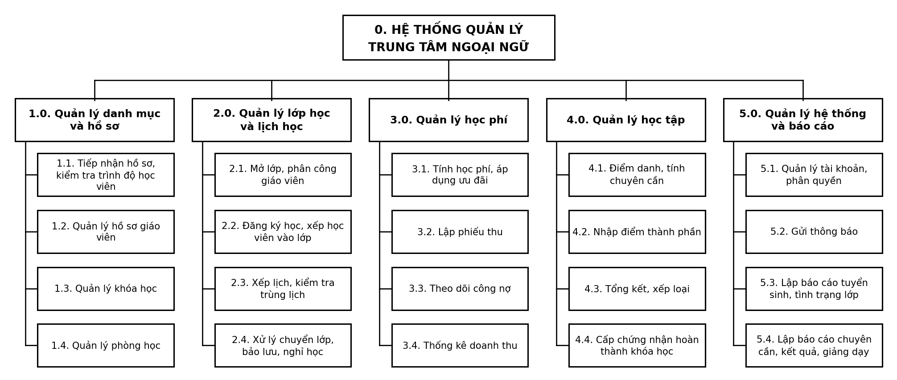
Hình 4.1. Sơ đồ chức năng kinh doanh (BFD) của hệ thống quản lý trung tâm ngoại ngữ
Chức năng cha | Nguyên tắc thực chất (mỗi chức năng con thực sự là một phần của chức năng cha) | Nguyên tắc đầy đủ (các chức năng con cộng lại làm trọn chức năng cha)
1.0 | Cả 4 chức năng con đều quản lý một loại hồ sơ hoặc danh mục | Bao phủ đủ 4 nhóm đối tượng gốc: học viên (kèm phụ huynh), giáo viên, khóa học, phòng học
2.0 | Cả 4 chức năng con đều thao tác trên lớp, đăng ký hoặc lịch | Đủ vòng đời: mở lớp → ghi danh → xếp lịch → thay đổi đăng ký
3.0 | Cả 4 chức năng con đều thao tác trên khoản thu | Đủ chu trình: tính phí → thu → theo dõi nợ → thống kê
4.0 | Cả 4 chức năng con đều thao tác trên dữ liệu học tập | Đủ chu trình: chuyên cần → điểm → tổng kết → chứng nhận
5.0 | Cả 4 chức năng con đều là chức năng hỗ trợ dùng chung hoặc chức năng tổng hợp | Đủ: quản trị truy cập, truyền thông tin ra ngoài, 2 nhóm báo cáo MIS

Các chức năng cùng cấp có độ phức tạp tương đương (cấp 1 đều có 4 chức năng con; mỗi chức năng lá là một nghiệp vụ trọn vẹn do một vai trò thực hiện). Tên chức năng đều theo dạng động từ + bổ ngữ.

4.4 Ma trận thực thể – chức năng
Mục đích: làm cầu nối từ chức năng sang DFD (luồng vào/ra kho) và sang ERD (giai đoạn thiết kế). Danh sách thực thể ở đây là dự kiến, lấy từ 20 đối tượng dữ liệu của BT1 và 5 chứng từ thu thập được; tên có thể chỉnh lại khi chuẩn hóa.
Ký hiệu: C = tạo, U = sửa, R = đọc.
Viết tắt | Thực thể | Kho
HV | Học viên | D1
PH | Phụ huynh | D1
GV | Giáo viên | D1
KH | Khóa học | D1
PHG | Phòng học | D1
LOP | Lớp học | D2
DK | Đăng ký học | D2
BH | Buổi học (lịch học) | D2
UD | Ưu đãi | D3
HP | Học phí phải thu (theo đăng ký, theo đợt) | D3
PT | Phiếu thu | D3
DD | Điểm danh | D4
DIEM | Điểm thành phần | D4
KQ | Kết quả học tập | D4
CN | Chứng nhận | D4
NV | Nhân viên | D5
TK | Tài khoản | D5
TB | Thông báo | D5
NK | Nhật ký hệ thống | D5

Chức năng | HV | PH | GV | KH | PHG | LOP | DK | BH | UD | HP | PT | DD | DIEM | KQ | CN | NV | TK | TB | NK
1.1 | CRU | CU
1.2 |  |  | CU
1.3 |  |  |  | CU
1.4 |  |  |  |  | CU
2.1 |  |  | R | R |  | CU | R
2.2 | R |  |  |  |  | R | C |  |  | R | R
2.3 |  |  | R |  | R | R |  | CU
2.4 |  |  |  |  |  | R | CU | R |  | R | R
3.1 |  |  |  | R |  | R | R |  | CU | C
3.2 |  |  |  |  |  |  |  |  |  | R | C
3.3 |  |  |  |  |  |  | R |  |  | R | R
3.4 |  |  |  |  |  |  |  |  |  | R | R
4.1 |  |  |  |  |  |  | R | R |  |  |  | CU
4.2 |  |  |  |  |  |  | R |  |  |  |  |  | CU
4.3 |  |  |  | R |  |  | R |  |  |  |  | R | R | CU
4.4 |  |  |  |  |  |  |  |  |  |  |  |  |  | R | C
5.1 | R | R | R |  |  |  |  |  |  |  |  |  |  |  |  | CU | CU |  | CR
5.2 | R | R |  |  |  | R | R | R |  | R | R | R |  | R |  |  |  | C
5.3 | R |  |  | R |  | R | R
5.4 |  |  | R |  |  | R | R | R |  |  |  | R |  | R

Kiểm tra ma trận
– Mỗi thực thể đều có chức năng tạo (C): đạt, cả 19 thực thể.
– Mỗi chức năng đều đụng tới dữ liệu: đạt, cả 20 chức năng.
– Khớp với DFD mức 0: mọi ô C/U của một chức năng x.y đều nằm ở kho mà tiến trình x.0 có luồng ghi, và mọi ô R đều nằm ở kho mà x.0 có luồng đọc, hoặc ở kho mà chính x.0 ghi vào (Phụ lục A).
– Những điểm đã sửa trên DFD mức 0 nhờ rà ma trận và vẽ mức 1:
– Thêm luồng "Tình trạng đóng học phí" (D3 → 2.0): 2.2 và 2.4 cần biết tình trạng đóng học phí theo QT05 và QT09.
– Thêm luồng "Trọng số điểm khóa học" (D1 → 4.0): 4.3 cần trọng số để tính điểm tổng kết (QT13).
– Đổi tên một số luồng kho cho đủ nội dung mà mức 1 cần: D2 → 2.0 "Đăng ký, sĩ số, lịch đã xếp"; D3 → 3.0 "Học phí phải thu, số đã thu"; 4.0 → D4 "Điểm danh, điểm, kết quả, chứng nhận"; D5 → 5.0 "Quyền truy cập, nhật ký".
– Mã nhân viên lập phiếu (NV) lấy từ phiên đăng nhập nên không vẽ thành luồng đọc D5 trên DFD.

CHƯƠNG 5. SƠ ĐỒ LUỒNG DỮ LIỆU (DFD)

5.1 Ký pháp và nguyên tắc
Các sơ đồ dùng ký pháp Gane & Sarson: xử lý là hình chữ nhật góc tròn, phần trên ghi số định danh, phần dưới ghi tên (trùng tên chức năng trên BFD); kho dữ liệu là hình chữ nhật hở một đầu, ghi mã D1–D5; tác nhân ngoài là hình chữ nhật; luồng dữ liệu là mũi tên có tên là danh từ. Tác nhân và kho được phép vẽ lặp để sơ đồ dễ đọc: tác nhân vẽ lặp có gạch chéo ở góc, kho vẽ lặp có thêm một vạch đứng.
Các quy tắc sau được kiểm tra tự động bằng chương trình khi sinh sơ đồ: mỗi xử lý và mỗi kho có cả luồng vào và luồng ra; luồng ra của một xử lý khác luồng vào của nó; tác nhân không nối trực tiếp với kho, kho không nối với kho, tác nhân không nối với tác nhân; các mức DFD cân bằng với nhau (Phụ lục A).

5.2 Các tác nhân và kho dữ liệu
Tác nhân ngoài | Vai trò đối với hệ thống
Học viên / Phụ huynh | Gửi yêu cầu đăng ký, chuyển lớp, bảo lưu, nộp học phí; nhận lịch học, phiếu thu, chuyên cần, kết quả, chứng nhận, thông báo
Nhân viên tuyển sinh / Chăm sóc học viên | Nhập hồ sơ, kết quả kiểm tra đầu vào, phiếu đăng ký, đơn chuyển lớp/bảo lưu; nhận kết quả đăng ký
Nhân viên kế toán | Nhập thông tin thu tiền, ưu đãi; nhận học phí phải thu, phiếu thu, công nợ
Giáo viên | Nhập điểm danh, điểm, nhận xét; nhận lịch dạy, danh sách lớp
Quản lý đào tạo | Nhập khóa học, giáo viên, phòng học, kế hoạch mở lớp; nhận báo cáo đào tạo
Quản trị viên | Quản lý tài khoản, phân quyền, cấu hình; xem nhật ký
Giám đốc | Yêu cầu và nhận báo cáo tuyển sinh, doanh thu, công nợ, kết quả học tập

Kho | Nội dung | Xử lý ghi
D1 Hồ sơ | Học viên, phụ huynh, giáo viên, khóa học, phòng học | 1.0
D2 Lớp và lịch học | Lớp, đăng ký, buổi học | 2.0
D3 Học phí | Ưu đãi, học phí phải thu, phiếu thu | 3.0
D4 Học tập | Điểm danh, điểm thành phần, kết quả, chứng nhận | 4.0
D5 Tài khoản và thông báo | Nhân viên, tài khoản, thông báo, nhật ký | 5.0

5.3 DFD mức ngữ cảnh
Toàn bộ hệ thống là một xử lý duy nhất (số 0) trao đổi dữ liệu với 7 tác nhân ngoài; mức này không có kho dữ liệu. Luồng ở mức ngữ cảnh là gộp các luồng tương ứng ở mức 0, nên hai mức luôn cân bằng.
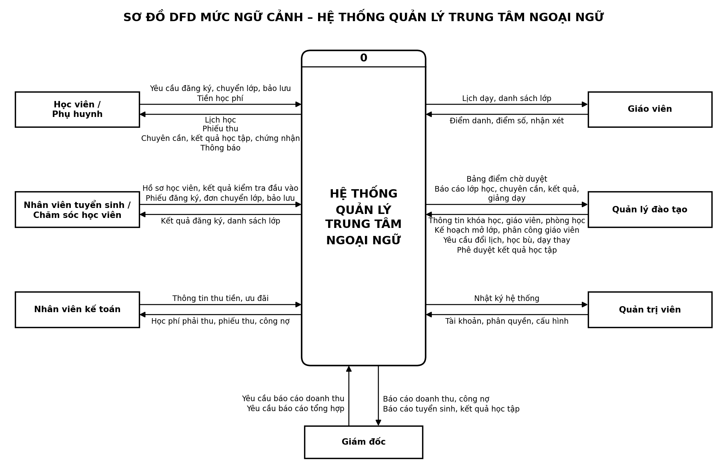
Hình 5.1. DFD mức ngữ cảnh

5.4 DFD mức 0
Xử lý 0 được phân rã thành 5 xử lý 1.0–5.0, ứng với 5 chức năng cấp 1 của BFD; giữ nguyên tác nhân và luồng ở mức ngữ cảnh, bổ sung 5 kho D1–D5 cùng các luồng đọc/ghi kho. Các xử lý trao đổi dữ liệu với nhau thông qua kho: ví dụ 3.0 đọc đăng ký (D2) để tính học phí, 2.0 đọc tình trạng đóng học phí (D3) để xác nhận đăng ký, 5.0 đọc D1–D4 để lập báo cáo.
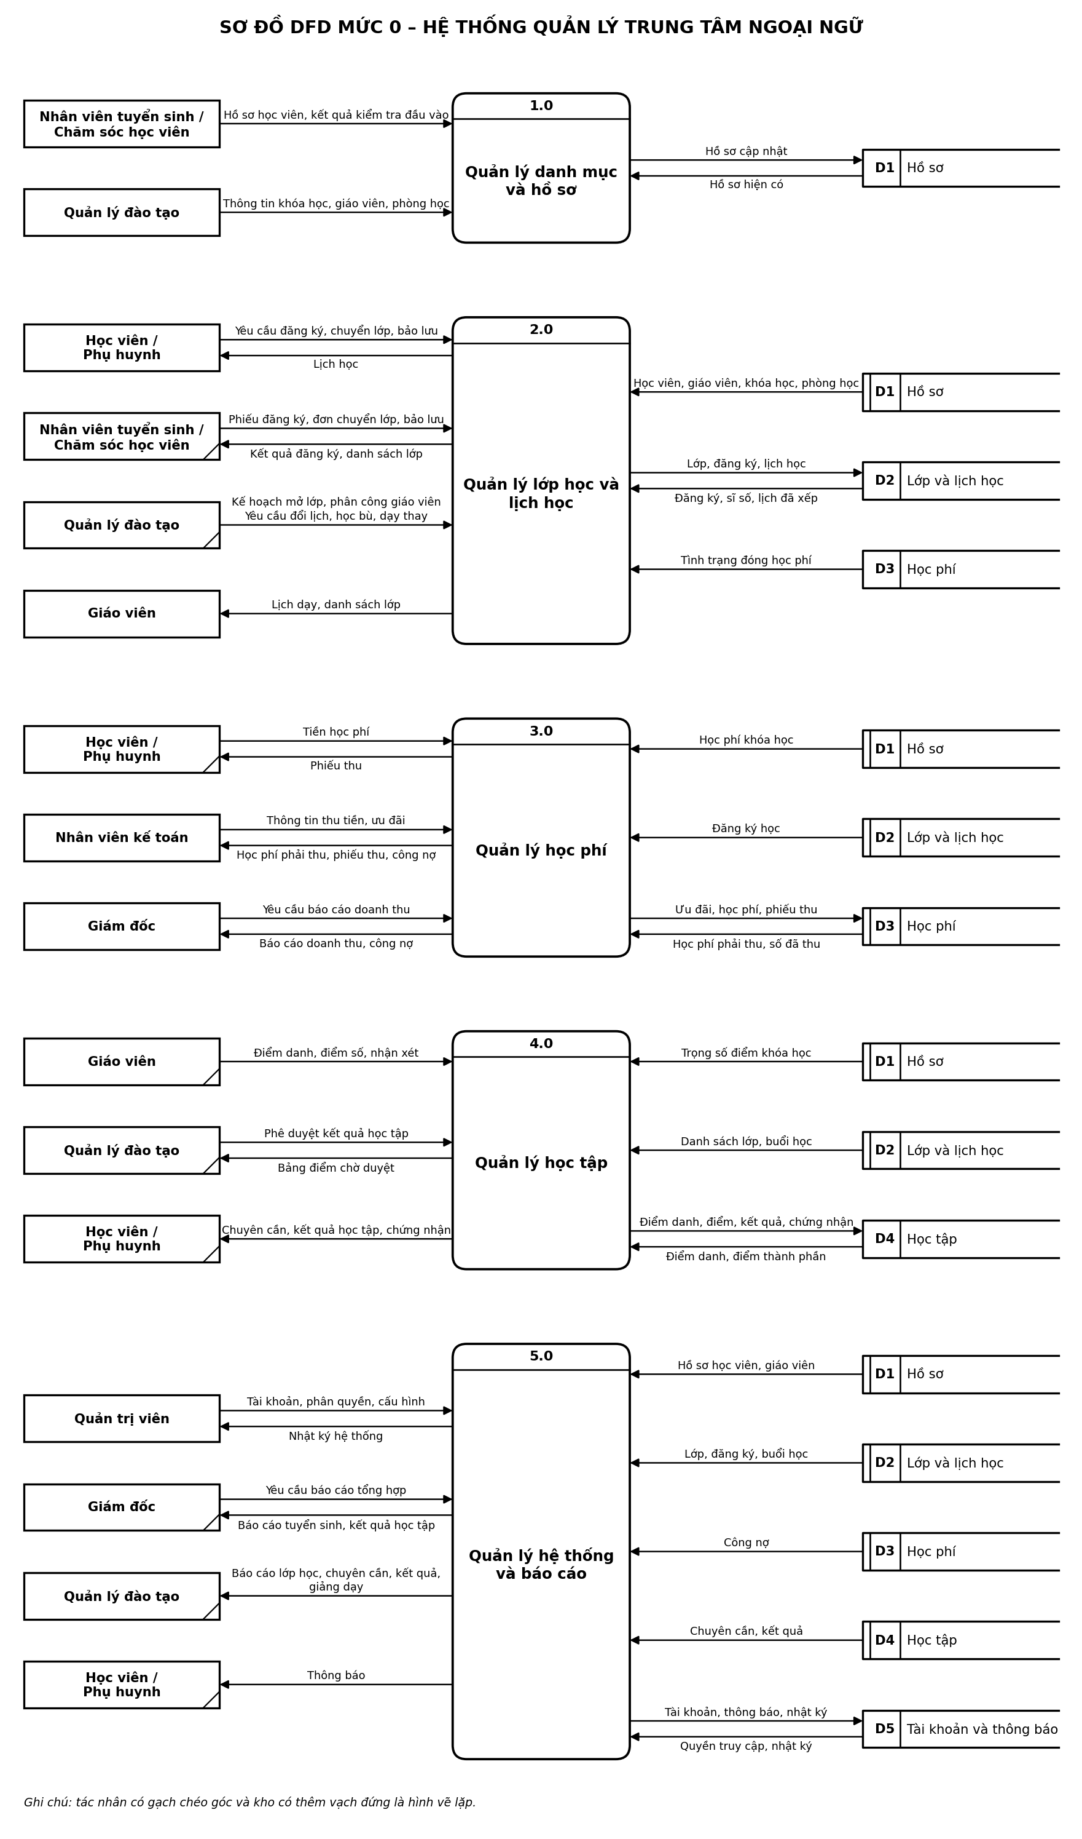
Hình 5.2. DFD mức 0

5.5 DFD mức 1
Mỗi xử lý x.0 được phân rã thành 4 xử lý con x.1–x.4 (đúng 4 chức năng con trên BFD). Mỗi luồng của x.0 ở mức 0 được giữ nguyên hoặc tách thành các luồng nhỏ hơn đi tới đúng xử lý con cần nó; bảng đối chiếu ở Phụ lục A. Các xử lý x.y là xử lý mức cơ sở, được đặc tả ở chương 6.

5.5.1 DFD-1.0 Quản lý danh mục và hồ sơ
Bốn xử lý con cập nhật bốn loại hồ sơ, danh mục vào kho D1; riêng 1.1 đọc hồ sơ hiện có để kiểm tra trùng.
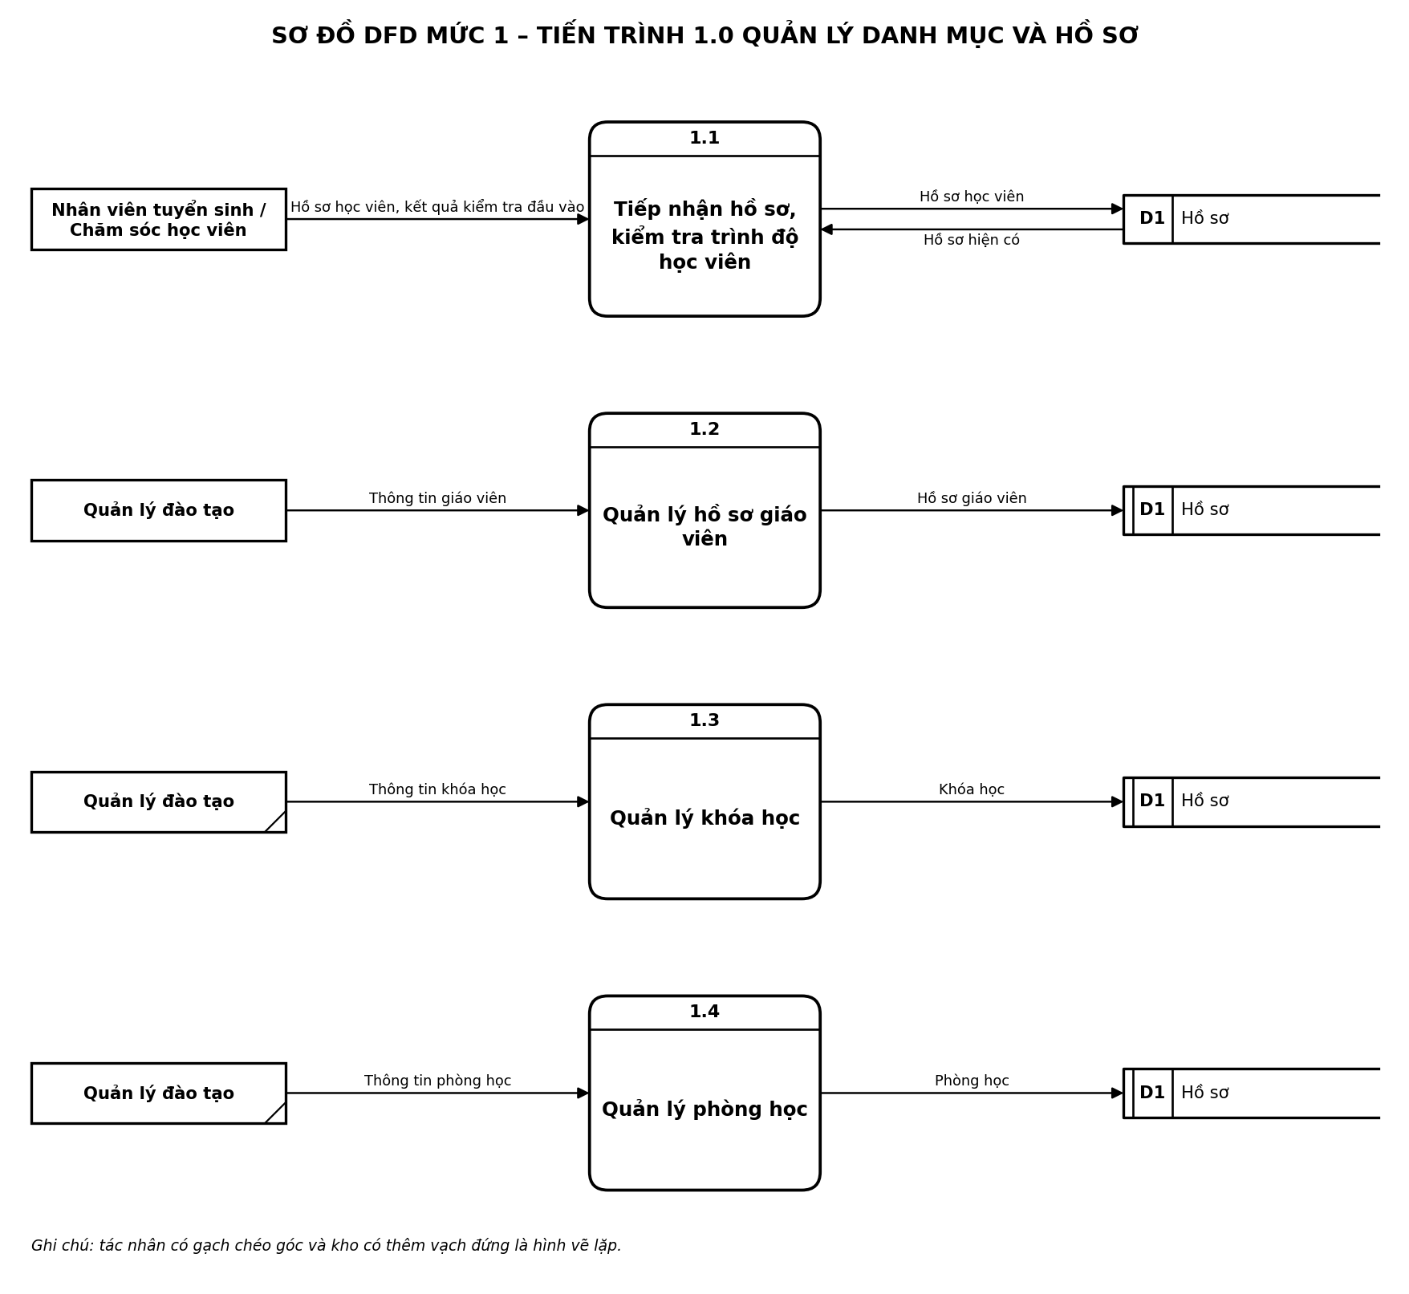
Hình 5.3. DFD mức 1 của xử lý 1.0 – Quản lý danh mục và hồ sơ

5.5.2 DFD-2.0 Quản lý lớp học và lịch học
2.1 mở lớp và chuyển Lớp đã mở cho 2.3 xếp lịch, vì vậy 2.3 được vẽ ngay dưới 2.1. 2.2 và 2.4 đọc tình trạng đóng học phí từ D3 để xác nhận đăng ký (QT05) và xét bảo lưu (QT09).
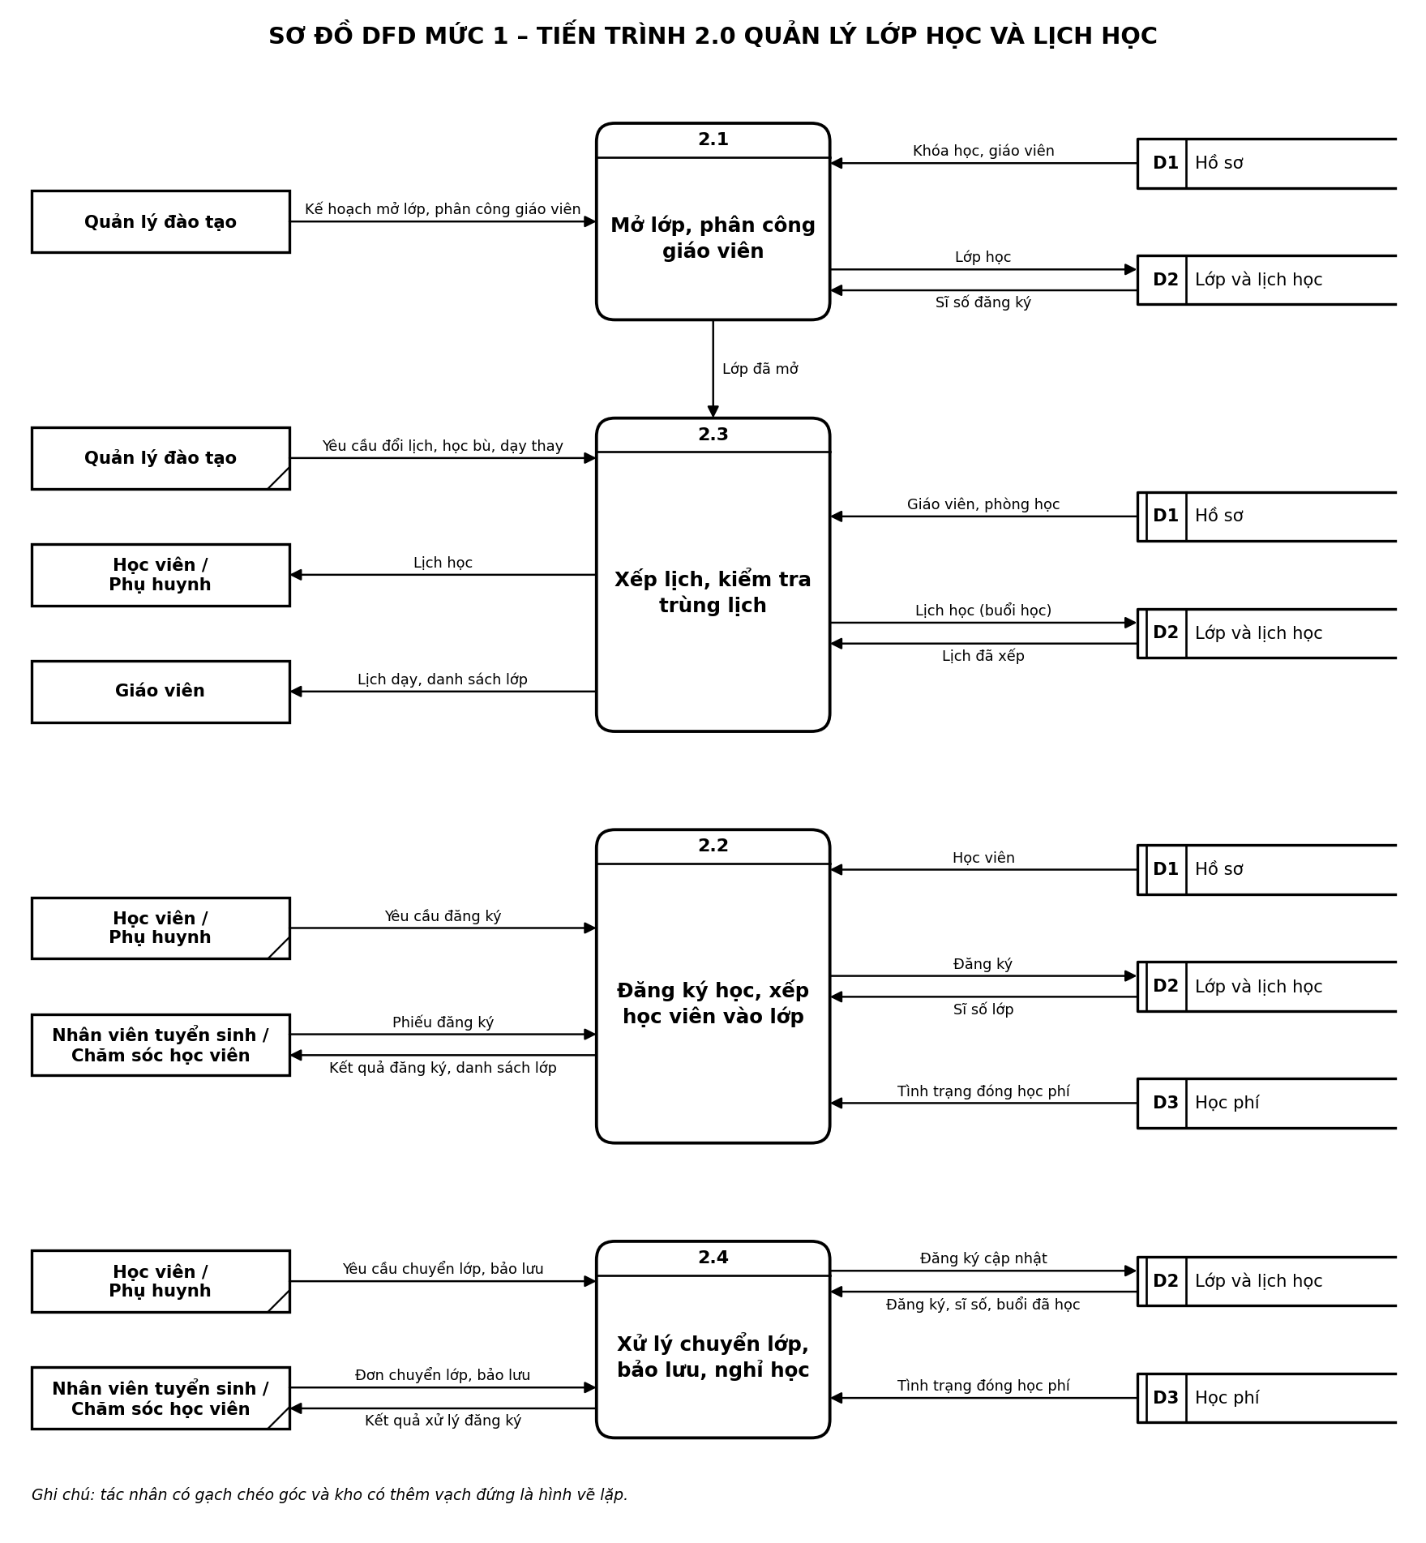
Hình 5.4. DFD mức 1 của xử lý 2.0 – Quản lý lớp học và lịch học

5.5.3 DFD-3.0 Quản lý học phí
3.1 lập khoản phải thu, 3.2 thu tiền, 3.3 tính công nợ và chuyển Tổng công nợ cho 3.4 lập báo cáo doanh thu.
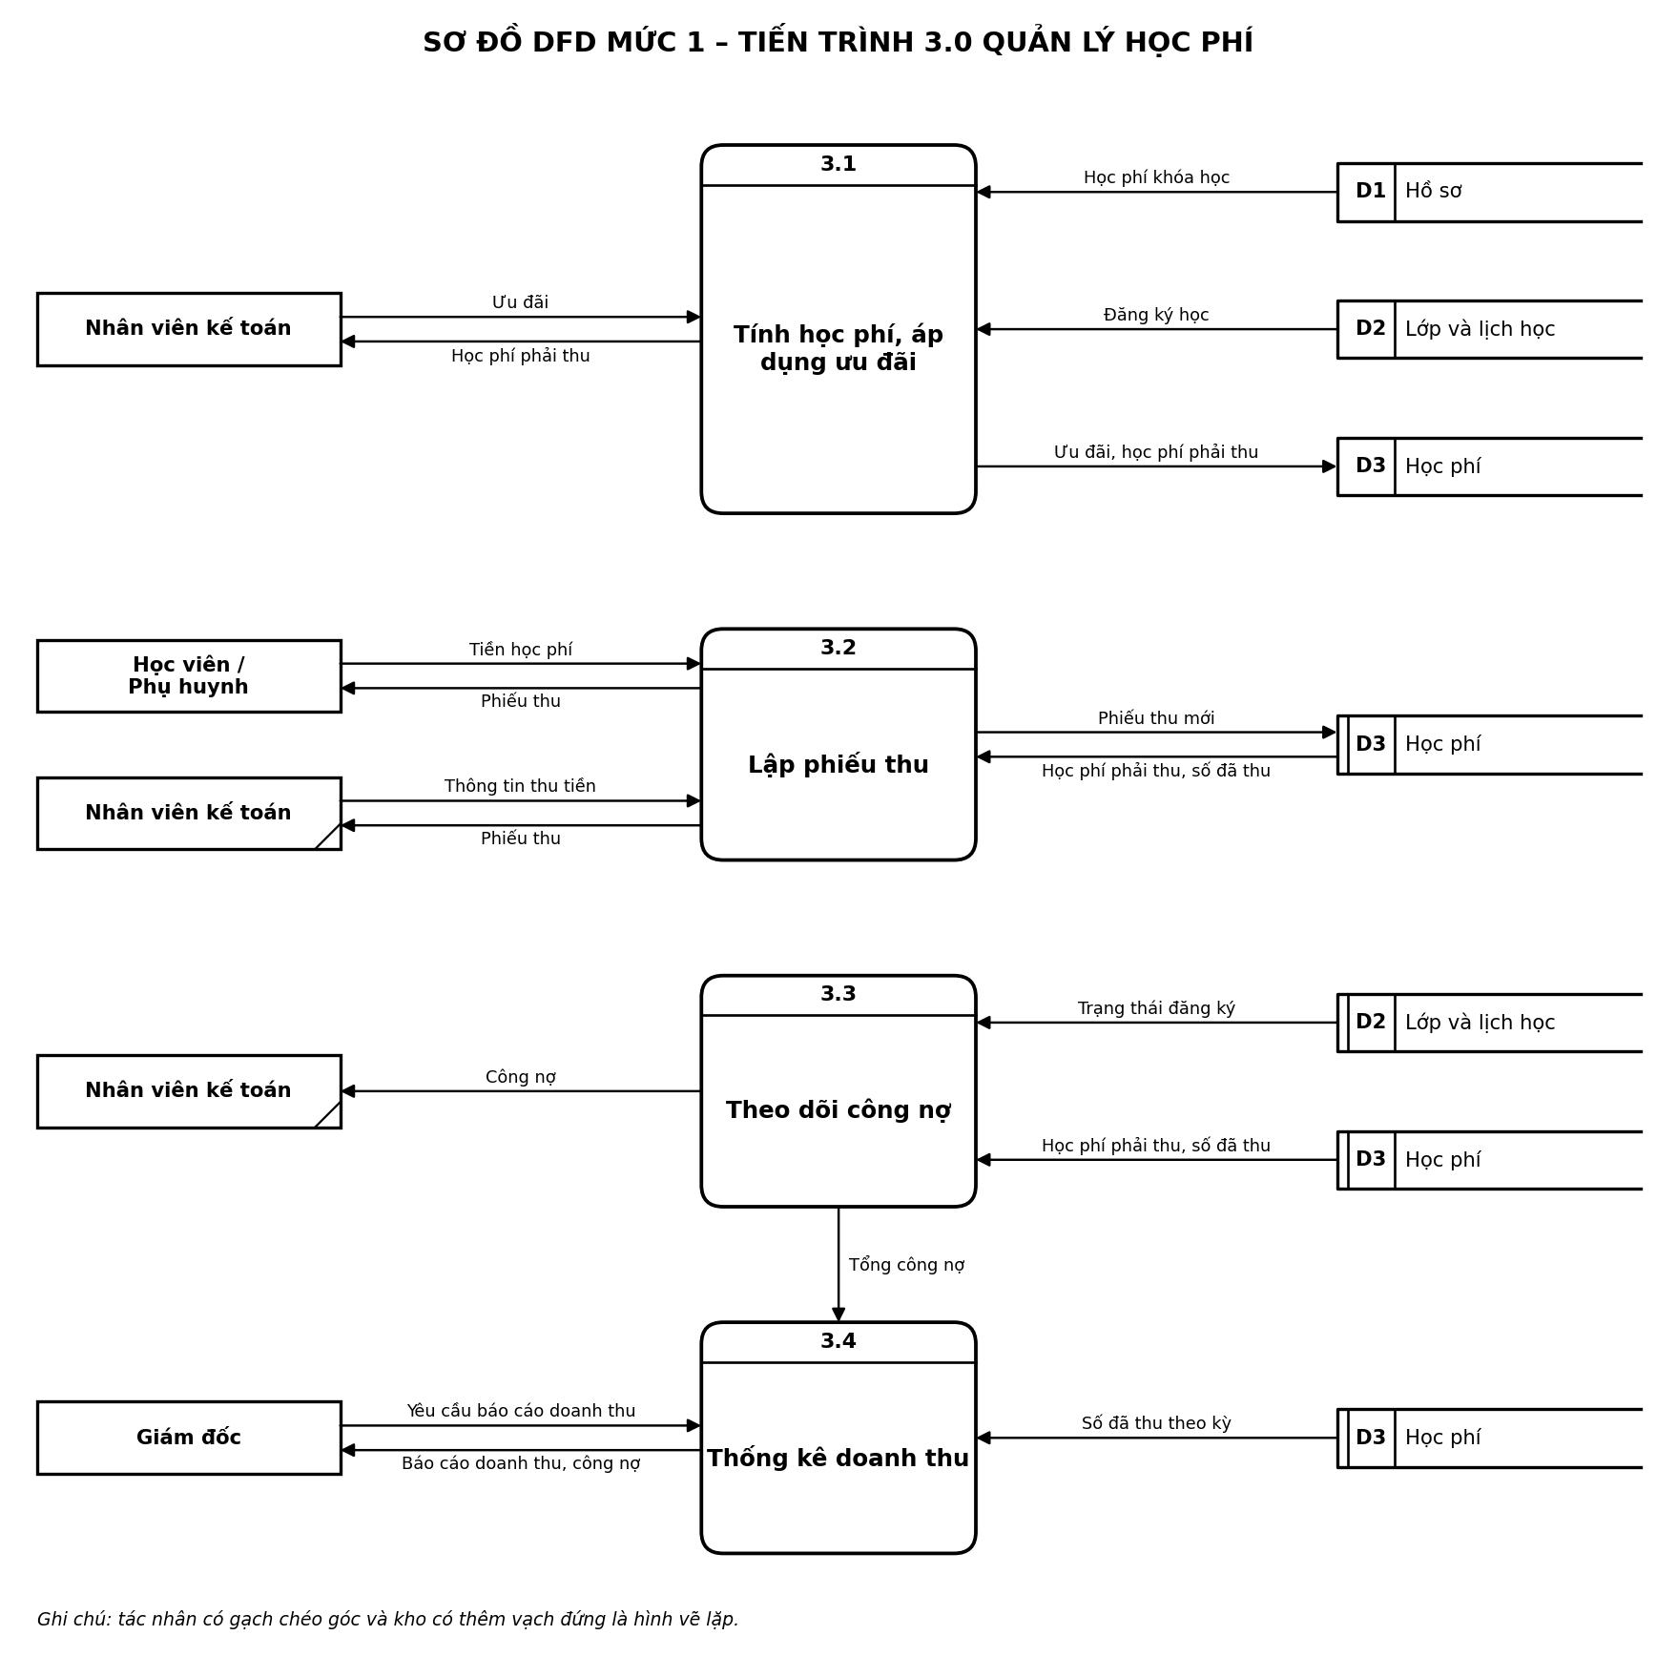
Hình 5.5. DFD mức 1 của xử lý 3.0 – Quản lý học phí

5.5.4 DFD-4.0 Quản lý học tập
4.1 và 4.2 ghi điểm danh, điểm vào D4; 4.3 đọc lại cùng trọng số điểm (D1) để tổng kết và chuyển Danh sách học viên đạt cho 4.4 cấp chứng nhận.
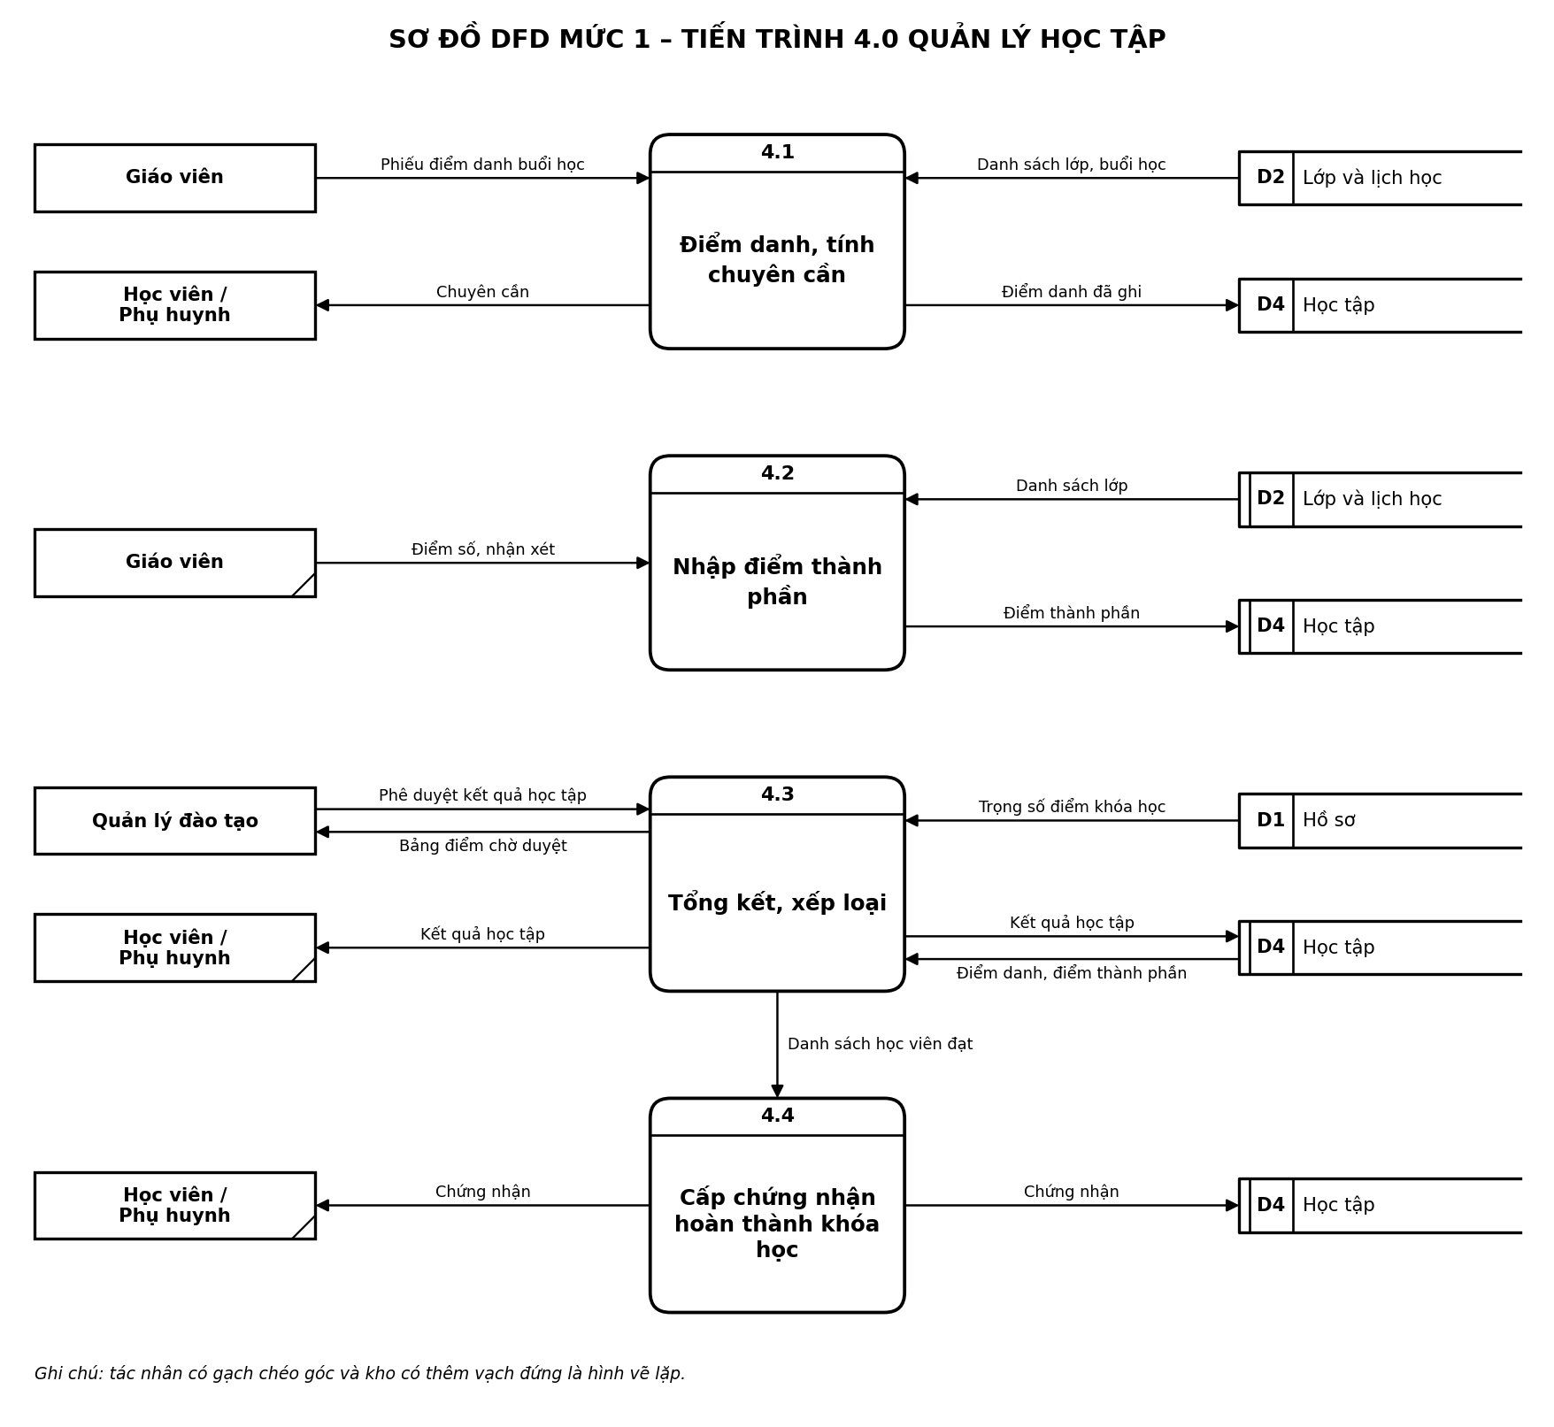
Hình 5.6. DFD mức 1 của xử lý 4.0 – Quản lý học tập

5.5.5 DFD-5.0 Quản lý hệ thống và báo cáo
5.1 quản trị tài khoản; 5.2 đọc D1–D4 để gửi thông báo; 5.3 và 5.4 chỉ đọc dữ liệu để lập báo cáo MIS.
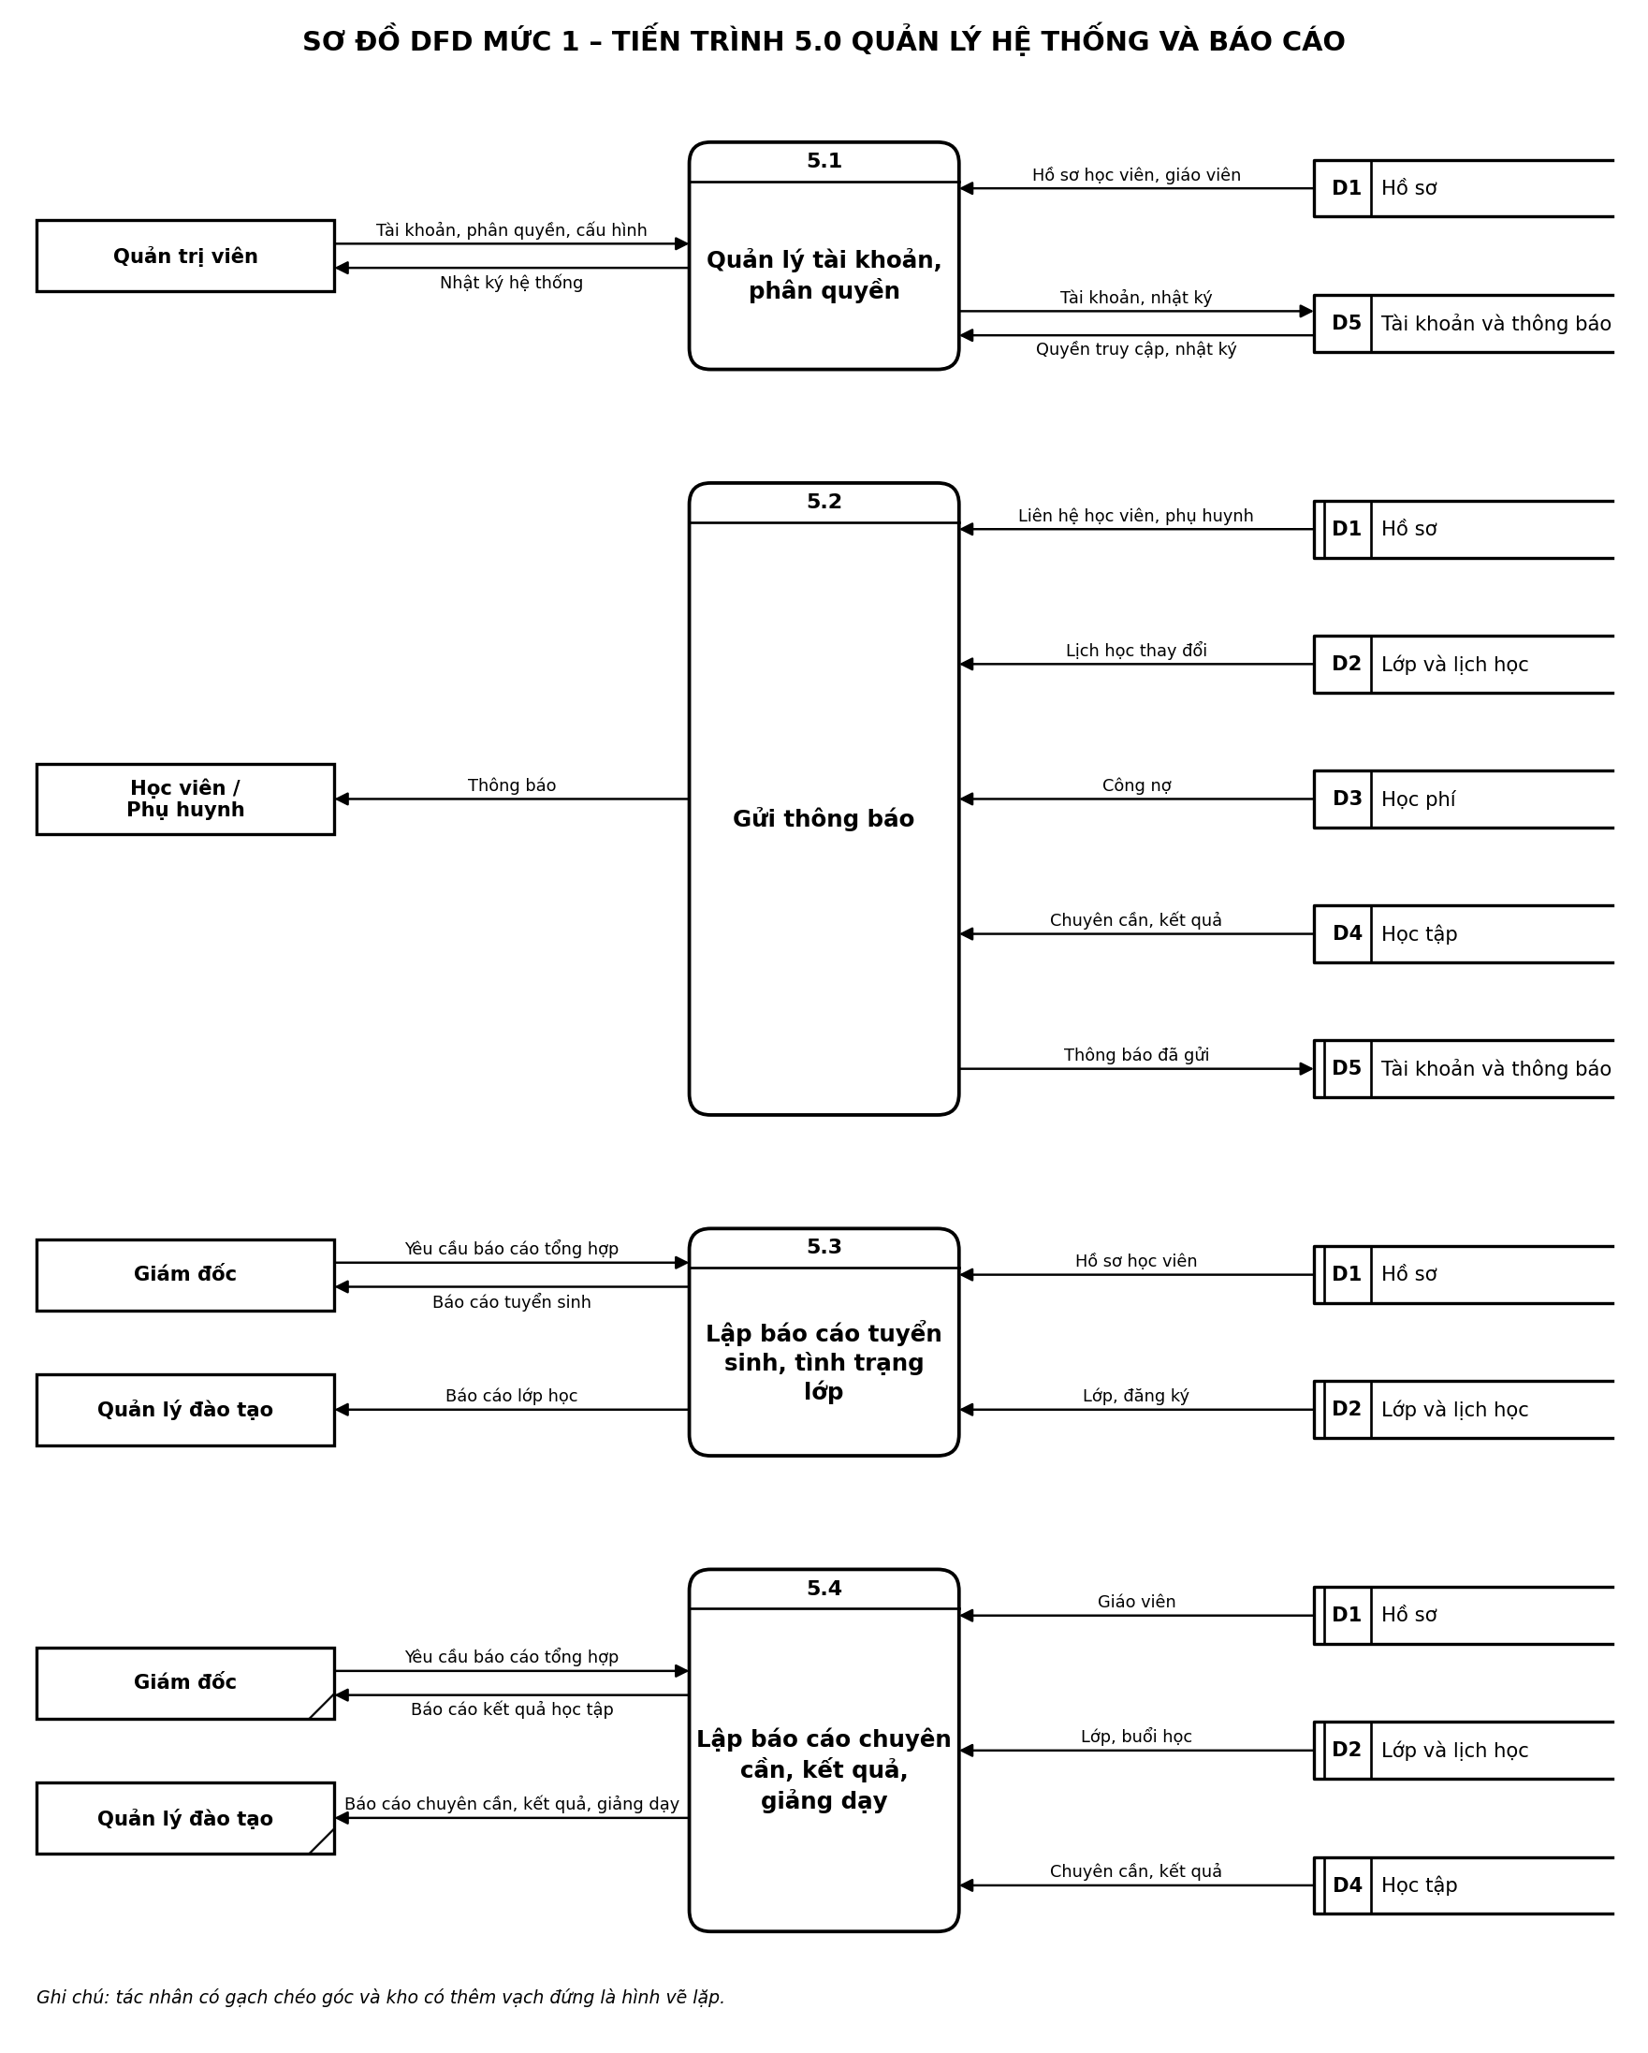
Hình 5.7. DFD mức 1 của xử lý 5.0 – Quản lý hệ thống và báo cáo

CHƯƠNG 6. ĐẶC TẢ XỬ LÝ VÀ TỪ ĐIỂN DỮ LIỆU

6.1 Ngôn ngữ có cấu trúc giản lược

6.1.1 Các chức năng cập nhật danh mục (1.1–1.4, 2.1, 5.1)
Các chức năng này có cùng một khuôn xử lý, nên chỉ mô tả một lần:
Nơi thực hiện : màn hình danh mục tương ứng (học viên, giáo viên, khóa học, phòng học, lớp, tài khoản)
Kích hoạt : người dùng chọn Thêm / Sửa / Ngừng sử dụng
Người thực hiện: 1.1 NV tuyển sinh; 1.2–1.4, 2.1 QL đào tạo; 5.1 Quản trị viên
Xử lý:
NẾU Thêm THÌ
kiểm tra các trường bắt buộc và định dạng (điện thoại, email, ngày)
NẾU trùng bản ghi đã có THÌ báo lỗi và hiển thị bản ghi trùng
NGƯỢC LẠI cấp mã mới, ghi vào kho
NẾU Sửa THÌ ghi đè các trường được phép sửa, ghi nhật ký người sửa và thời điểm
NẾU Ngừng sử dụng THÌ đổi Trạng thái thành "Ngừng" (không xóa, vì dữ liệu cũ còn tham chiếu tới)
Kiểm tra riêng của từng chức năng:
Chức năng | Kiểm tra trùng / ràng buộc riêng
1.1 | Trùng học viên nếu cùng Điện thoại và Ngày sinh. Phải có Trình độ đầu vào trước khi đăng ký học. Học viên dưới 18 tuổi bắt buộc có ít nhất 1 phụ huynh.
1.2 | Trùng giáo viên nếu cùng Điện thoại hoặc Email.
1.3 | Tổng ba trọng số = 100% (QT13). Học phí > 0, số buổi > 0.
1.4 | Sức chứa > 0.
2.1 | Sĩ số tối đa ≤ 20 và ≤ sức chứa phòng (QT06). Giáo viên phải dạy đúng ngôn ngữ của khóa học. Đến ngày khai giảng: nếu số đăng ký có hiệu lực ≥ 8 thì Trạng thái lớp = "Đang học", ngược lại = "Hủy" (QT06), rồi chuyển Lớp đã mở sang 2.3.
5.1 | Tên đăng nhập là duy nhất. Tài khoản phụ huynh chỉ được gắn với học viên là con của mình.

6.1.2 Chức năng 2.2 – Đăng ký học, xếp học viên vào lớp
Nơi thực hiện : quầy tuyển sinh
Kích hoạt : nhận Yêu cầu đăng ký (HV/PH) hoặc Phiếu đăng ký (NV tuyển sinh)
Người thực hiện: NV tuyển sinh / CSHV
Xử lý:
đọc Học viên (D1)
NẾU học viên chưa có Trình độ đầu vào THÌ chuyển sang 1.1 để kiểm tra trình độ, dừng
VỚI MỖI lớp trên phiếu:
đọc Sĩ số lớp (D2)
NẾU Trạng thái lớp ∉ {Dự kiến, Đang học} THÌ báo "Lớp không nhận đăng ký", bỏ qua lớp này
NẾU số đăng ký còn giữ chỗ ≥ Sĩ số tối đa THÌ báo "Lớp đã đủ", gợi ý lớp cùng khóa còn chỗ
NẾU học viên đã có đăng ký ở lớp này THÌ báo trùng
NGƯỢC LẠI ghi Đăng ký (D2) với Trạng thái = "Đã đăng ký"
đọc Tình trạng đóng học phí (D3)
trả Kết quả đăng ký, danh sách lớp cho NV tuyển sinh, ghi rõ từng đăng ký:
"Đã xác nhận" nếu đã thu ≥ 50% học phí phải nộp, ngược lại "Chờ đóng phí" (QT05)
Ghi chú: hiệu lực của đăng ký là thuộc tính thứ sinh (S), tính từ số đã thu trong D3, không lưu riêng. Số đăng ký còn giữ chỗ = số đăng ký của lớp có Trạng thái ∉ {Chuyển lớp, Nghỉ học}.

6.1.3 Chức năng 2.3 – Xếp lịch, kiểm tra trùng lịch
Nơi thực hiện : phòng đào tạo
Kích hoạt : nhận Lớp đã mở (từ 2.1), hoặc QL đào tạo yêu cầu đổi lịch / thêm buổi học bù
Người thực hiện: QL đào tạo (hệ thống kiểm tra trùng)
Xử lý:
sinh danh sách buổi học từ Ngày khai giảng, Lịch tuần của lớp và Số buổi của khóa
VỚI MỖI buổi học B định xếp (ngày, giờ bắt đầu, giờ kết thúc, phòng, giáo viên):
đọc Lịch đã xếp (D2) của cùng ngày
buổi X bị TRÙNG với B NẾU X.giờ bắt đầu < B.giờ kết thúc VÀ B.giờ bắt đầu < X.giờ kết thúc
VÀ (X.giáo viên = B.giáo viên HOẶC X.phòng = B.phòng) (QT07)
NẾU có buổi trùng THÌ báo trùng (nêu rõ lớp, giáo viên hoặc phòng bị trùng), không ghi
NGƯỢC LẠI ghi Lịch học (buổi học) vào D2
gửi Lịch học cho HV/PH; gửi Lịch dạy, danh sách lớp cho Giáo viên

6.1.4 Chức năng 3.2 – Lập phiếu thu
Nơi thực hiện : quầy kế toán
Kích hoạt : HV/PH nộp Tiền học phí
Người thực hiện: NV kế toán
Xử lý:
đọc Học phí phải thu, số đã thu (D3) của các đăng ký được nộp
VỚI MỖI dòng (đăng ký, đợt) trên phiếu:
Còn nợ = Phải nộp − Đã thu
NẾU số tiền nộp > Còn nợ THÌ báo lỗi "Nộp vượt số còn nợ"
NẾU đợt = 1 VÀ (Đã thu + số tiền nộp) < 50% × Phải nộp THÌ báo lỗi "Đợt 1 tối thiểu 50%" (QT05)
NẾU không có lỗi THÌ
cấp Số phiếu thu (tăng dần), Ngày thu = hôm nay, NV thu = người đang đăng nhập
ghi Phiếu thu mới (D3)
in Phiếu thu: 1 liên cho HV/PH, 1 liên cho NV kế toán

6.1.5 Chức năng 3.3 – Theo dõi công nợ
Nơi thực hiện : phòng kế toán
Kích hoạt : hằng ngày lúc đầu ngày, hoặc khi kế toán mở màn hình công nợ
Người thực hiện: hệ thống tính, NV kế toán xem
Xử lý:
đọc Trạng thái đăng ký (D2); đọc Học phí phải thu, số đã thu (D3)
VỚI MỖI đăng ký có Trạng thái ∉ {Nghỉ học, Chuyển lớp}: (QT10)
Công nợ = Phải nộp − Đã thu
NẾU Công nợ > 0 VÀ đã qua Hạn đóng của đợt chưa đóng đủ THÌ đánh dấu "Quá hạn" (QT16)
gửi Công nợ cho NV kế toán (lọc được theo lớp, theo tình trạng quá hạn)
gửi Tổng công nợ sang 3.4
Đăng ký ở trạng thái Chuyển lớp không tính nợ vì số đã thu được chuyển sang đăng ký mới ở lớp đích (xem cây quyết định 2.4).

6.1.6 Chức năng 4.1 – Điểm danh, tính chuyên cần
Nơi thực hiện : lớp học (giáo viên dùng điện thoại hoặc máy tính)
Kích hoạt : giáo viên mở buổi học trong ngày dạy
Người thực hiện: Giáo viên
Xử lý:
đọc Danh sách lớp, buổi học (D2): chỉ lấy học viên có đăng ký Trạng thái = "Đã đăng ký"
giáo viên chọn trạng thái cho từng học viên: x (có mặt), M (đi muộn), P (vắng có phép), K (vắng không phép) (QT11)
ghi Điểm danh đã ghi (D4); chỉ được sửa trong vòng 24 giờ sau buổi học
VỚI MỖI học viên:
Tỷ lệ chuyên cần = số buổi (x hoặc M) / số buổi đã học
gửi Chuyên cần cho HV/PH
áp dụng cây quyết định cảnh báo chuyên cần (mục 6.2.2)

6.1.7 Chức năng 4.3 – Tổng kết, xếp loại
Nơi thực hiện : phòng đào tạo
Kích hoạt : lớp đã học hết số buổi và giáo viên đã nhập đủ điểm giữa kỳ, cuối kỳ
Người thực hiện: hệ thống tính, QL đào tạo duyệt
Xử lý:
đọc Trọng số điểm khóa học (D1); đọc Điểm danh, điểm thành phần (D4)
VỚI MỖI học viên của lớp (không tính đăng ký Chuyển lớp, Nghỉ học, Bảo lưu):
Điểm chuyên cần = Tỷ lệ chuyên cần × 10
Điểm tổng kết = TS_cc × Điểm chuyên cần + TS_gk × Điểm giữa kỳ + TS_ck × Điểm cuối kỳ,
làm tròn 1 chữ số thập phân (QT13)
xác định Xếp loại và Kết quả theo bảng quyết định 4.3 (mục 6.3.2)
ghi Kết quả học tập (D4); gửi Kết quả học tập cho HV/PH
gửi Danh sách học viên đạt sang 4.4
Kiểm tra lại với bảng điểm mẫu (mục 3.4.2.4): HV0412 có 0,1×9,0 + 0,3×7,5 + 0,6×8,0 = 7,95 → 8,0 – Khá; HV0398 có 0,1×6,0 + 0,3×5,0 + 0,6×4,0 = 4,5 – Không đạt. Khớp với chứng từ.

6.1.8 Các chức năng còn lại
Chức năng | Mô tả ngắn
3.1 | Kích hoạt khi có đăng ký mới. Phải nộp = Học phí khóa × (1 − Tỷ lệ giảm), với tỷ lệ giảm lấy theo bảng quyết định 3.1 (mục 6.3.1). Nếu học viên chọn đóng một lần: 1 đợt, hạn đóng là ngày khai giảng. Ngược lại: 2 đợt, đợt 1 = 50% hạn ngày khai giảng, đợt 2 = 50% hạn ngày của buổi học giữa khóa (QT05). Ghi vào D3 và gửi Học phí phải thu cho kế toán.
3.4 | Kích hoạt khi Giám đốc yêu cầu (theo tháng, quý hoặc khoảng ngày). Doanh thu = tổng tiền các phiếu thu trong kỳ, nhóm theo khóa học và hình thức thanh toán; kèm Tổng công nợ từ 3.3; có so sánh với kỳ trước.
4.2 | Kiểm tra 0 ≤ Điểm ≤ 10. Chỉ giáo viên được phân công dạy lớp mới được nhập điểm. Được sửa điểm cho đến khi lớp đã được tổng kết.
4.4 | Với mỗi học viên trong Danh sách học viên đạt: cấp Số chứng nhận (tăng dần theo năm, dạng CN2026-xxxx), Ngày cấp = hôm nay; ghi D4 và in chứng nhận (QT15).
5.2 | Chạy tự động hằng ngày, gửi thông báo khi có: lịch học thay đổi; khoản học phí còn 3 ngày đến hạn hoặc đã quá hạn (QT16); cảnh báo vắng (QT12); kết quả học tập. Người nhận là học viên, cùng với phụ huynh nếu học viên dưới 18 tuổi. Ghi Thông báo đã gửi vào D5.
5.3, 5.4 | Kích hoạt theo yêu cầu của Giám đốc hoặc định kỳ cuối tháng. Chỉ đọc dữ liệu, tổng hợp theo kỳ, có so sánh với kỳ trước (đặc trưng của MIS). Danh sách chỉ tiêu: xem các dòng báo cáo ở mục 6.4.2.

6.2 Cây quyết định

6.2.1 Chức năng 2.4 – Xử lý chuyển lớp, bảo lưu, nghỉ học (QT08, QT09, QT10)
Yêu cầu của học viên
├── Chuyển lớp
│ ├── Số buổi đã học của lớp hiện tại > 3 ──────────────► TỪ CHỐI: "Quá thời hạn chuyển lớp"
│ └── Số buổi đã học ≤ 3
│ ├── Lớp đích khác khóa học ───────────────────────► TỪ CHỐI: "Chỉ chuyển sang lớp cùng khóa"
│ └── Lớp đích cùng khóa học
│ ├── Lớp đích đã đủ sĩ số ─────────────────────► TỪ CHỐI: "Lớp đích hết chỗ"
│ └── Lớp đích còn chỗ ─────────────────────────► CHẤP NHẬN: đăng ký cũ = "Chuyển lớp";
│ tạo đăng ký mới ở lớp đích (giữ số đã thu);
│ không thu thêm phí
├── Bảo lưu
│ ├── Chưa đóng đủ học phí ─────────────────────────────► TỪ CHỐI: "Cần đóng đủ học phí"
│ └── Đã đóng đủ học phí
│ ├── Đã học ≥ 50% số buổi ─────────────────────────► TỪ CHỐI: "Đã học quá nửa khóa"
│ └── Đã học < 50% số buổi
│ ├── Đã bảo lưu ở khóa này rồi ────────────────► TỪ CHỐI: "Mỗi khóa chỉ bảo lưu 1 lần"
│ └── Chưa bảo lưu lần nào ─────────────────────► CHẤP NHẬN: đăng ký = "Bảo lưu";
│ Hạn bảo lưu = hôm nay + 6 tháng
└── Nghỉ học ─────────────────────────────────────────────► CHẤP NHẬN: đăng ký = "Nghỉ học";
không hoàn tiền; phần còn nợ bị hủy
Học viên đang bảo lưu muốn học lại thì đi lại chức năng 2.2 với một lớp cùng khóa, mở trước Hạn bảo lưu. Quá Hạn bảo lưu thì đăng ký tự chuyển sang "Nghỉ học".
Cả khi chuyển lớp và khi học lại sau bảo lưu, đăng ký mới đều lưu Đăng ký gốc. Vì vậy học phí không phải ghi lại vào D3: 3.1 không lập khoản phải thu mới cho đăng ký có Đăng ký gốc, và Đã thu của đăng ký mới được tính gộp cả các phiếu thu của đăng ký gốc (mục 6.4.5). Nhờ vậy tiến trình 2.0 chỉ cần đọc D3, đúng như DFD.

6.2.2 Chức năng 4.1 / 5.2 – Cảnh báo chuyên cần (QT11, QT12, QT15)
Sau mỗi buổi điểm danh, với mỗi học viên: Tỷ lệ vắng = 1 − Tỷ lệ chuyên cần (tính trên số buổi đã học)
├── Tỷ lệ vắng ≤ 20% ───────────────► Không làm gì
├── 20% < Tỷ lệ vắng ≤ 30% ─────────► Gửi "Cảnh báo vắng học" cho học viên (và phụ huynh nếu dưới 18 tuổi)
└── Tỷ lệ vắng > 30% ───────────────► Gửi cảnh báo + đánh dấu "Nguy cơ không đạt"
(chuyên cần sẽ < 70%, không đủ điều kiện đạt theo QT15)

6.3 Bảng quyết định

6.3.1 Chức năng 3.1 – Tính học phí, áp dụng ưu đãi (QT01–QT05)
Một điều kiện chỉ được tính là "Có" khi ưu đãi tương ứng đang trong thời gian hiệu lực (QT04).
 | R1 | R2 | R3 | R4 | R5 | R6 | R7 | R8
Điều kiện
C1. Học viên cũ (QT01) | C | C | C | C | K | K | K | K
C2. Đăng ký nhóm ≥ 3 người (QT02) | C | C | K | K | C | C | K | K
C3. Đóng một lần (QT03) | C | K | C | K | C | K | C | K
Hành động
Giảm 0% |  |  |  |  |  |  |  | X
Giảm 5% |  |  |  |  |  | X | X
Giảm 10% |  |  |  | X | X
Giảm 15% | X¹ | X | X
Thu 1 đợt (hạn: ngày khai giảng) | X |  | X |  | X |  | X
Thu 2 đợt (50% + 50%) (QT05) |  | X |  | X |  | X |  | X

C = Có, K = Không. ¹ R1 cộng dồn được 20%, nhưng bị giới hạn ở mức tối đa 15% (QT04).
Ví dụ với phiếu đăng ký mẫu DK2026-0158: học viên cũ, đăng ký một mình, chia 2 đợt → R4: giảm 10%, thu 2 đợt. Phải nộp 6.480.000 đ, khớp với chứng từ.

6.3.2 Chức năng 4.3 – Xếp loại và xét đạt (QT13–QT15)
 | R1 | R2 | R3 | R4 | R5
Điều kiện
C1. Điểm tổng kết (TK) | ≥ 8,5 | 7,0 ≤ TK < 8,5 | 5,0 ≤ TK < 7,0 | ≥ 5,0 | < 5,0
C2. Tỷ lệ chuyên cần ≥ 70% | C | C | C | K | –
Hành động
Xếp loại | Giỏi | Khá | Trung bình | Theo điểm (như R1–R3) | Không đạt
Kết quả = Đạt | X | X | X
Kết quả = Không đạt |  |  |  | X | X
Đưa vào Danh sách học viên đạt (sang 4.4) | X | X | X

"–" = không xét điều kiện này.

6.4 Từ điển dữ liệu
Ký hiệu cấu trúc: + kết hợp; { } lặp nhiều lần; ( ) có thể có hoặc không; [ a | b ] chọn một; # thuộc tính định danh; (S) thuộc tính thứ sinh (tính ra được, không lưu khi thiết kế CSDL). Nguồn gốc: nơi sinh ra dữ liệu – một tác nhân ngoài hoặc một xử lý x.y.

6.4.1 Kho dữ liệu
Tên gọi | Ý nghĩa | Cấu trúc dữ liệu | Nguồn gốc
D1 Hồ sơ | Danh mục và hồ sơ gốc | {Học viên} + {Phụ huynh} + {Giáo viên} + {Khóa học} + {Phòng học} | 1.1–1.4
Học viên | Hồ sơ một học viên | #Mã HV + Họ tên + Ngày sinh + Giới tính + Điện thoại + (Email) + (Địa chỉ) + Trình độ đầu vào + Ngày kiểm tra + {Mã PH + Quan hệ} + Trạng thái | 1.1
Phụ huynh | Người giám hộ của học viên dưới 18 tuổi | #Mã PH + Họ tên + Điện thoại + (Email) | 1.1
Giáo viên | Hồ sơ giáo viên | #Mã GV + Họ tên + Ngày sinh + Điện thoại + Email + Ngôn ngữ dạy + Chuyên môn + Bằng cấp + Tình trạng làm việc | 1.2
Khóa học | Chương trình đào tạo | #Mã KH + Tên KH + Ngôn ngữ + Trình độ đầu vào + Trình độ đầu ra + Số buổi + Thời lượng buổi + Học phí + TS chuyên cần + TS giữa kỳ + TS cuối kỳ + Trạng thái | 1.3
Phòng học | Phòng dùng để xếp lịch | #Mã phòng + Tên phòng + Sức chứa + (Thiết bị) + Tình trạng | 1.4
D2 Lớp và lịch học | Lớp, đăng ký và lịch học | {Lớp} + {Đăng ký} + {Buổi học} | 2.1–2.4
Lớp | Một lần tổ chức một khóa học | #Mã lớp + Mã KH + Mã GV + Ngày khai giảng + Lịch tuần + Sĩ số tối đa + Trạng thái [Dự kiến | Đang học | Kết thúc | Hủy] + Số đăng ký (S) | 2.1
Đăng ký | Một học viên học một lớp | #Số phiếu ĐK + Ngày ĐK + Mã HV + {Mã lớp + Trạng thái [Đã đăng ký | Chuyển lớp | Bảo lưu | Nghỉ học] + (Hạn bảo lưu) + (Đăng ký gốc)} + Mã NV tiếp nhận + Hiệu lực (S) | 2.2, 2.4
Buổi học | Một buổi trong lịch của lớp | Mã lớp + #Số thứ tự buổi + Ngày + Giờ bắt đầu + Giờ kết thúc + Mã phòng + Mã GV + Loại [Thường | Học bù] + Trạng thái [Kế hoạch | Đã dạy | Hủy] | 2.3
D3 Học phí | Ưu đãi, khoản phải thu và các lần thu | {Ưu đãi} + {Học phí phải thu} + {Phiếu thu} | 3.1, 3.2
Ưu đãi | Chính sách giảm học phí | #Mã UĐ + Tên UĐ + Tỷ lệ giảm + Ngày bắt đầu + Ngày kết thúc + Điều kiện áp dụng | NV kế toán qua 3.1
Học phí phải thu | Khoản phải nộp của một đăng ký | Số phiếu ĐK + Mã lớp + Học phí gốc + {Mã UĐ} + Tỷ lệ giảm + Phải nộp (S) + {Đợt + Số tiền đợt + Hạn đóng} | 3.1
Phiếu thu | Chứng từ một lần nộp tiền | #Số PT + Ngày thu + Người nộp + Mã HV + {Số phiếu ĐK + Mã lớp + Đợt + Số tiền} + Tổng tiền (S) + Hình thức [Tiền mặt | Chuyển khoản] + Mã NV thu | 3.2
D4 Học tập | Dữ liệu quá trình và kết quả học | {Điểm danh} + {Điểm thành phần} + {Kết quả học tập} + {Chứng nhận} | 4.1–4.4
Điểm danh | Trạng thái của một học viên trong một buổi | Mã lớp + Số thứ tự buổi + Mã HV + Trạng thái [x | M | P | K] + (Ghi chú) | 4.1
Điểm thành phần | Một cột điểm của một học viên | Mã lớp + Mã HV + Loại điểm [Giữa kỳ | Cuối kỳ] + Điểm + (Nhận xét) | 4.2
Kết quả học tập | Kết quả cuối khóa | Mã lớp + Mã HV + Tỷ lệ chuyên cần (S) + Điểm chuyên cần (S) + Điểm tổng kết (S) + Xếp loại + Kết quả [Đạt | Không đạt] | 4.3
Chứng nhận | Giấy chứng nhận hoàn thành | #Số CN + Mã HV + Mã lớp + Ngày cấp | 4.4
D5 Tài khoản và thông báo | Dữ liệu quản trị hệ thống | {Nhân viên} + {Tài khoản} + {Thông báo} + {Nhật ký} | 5.1, 5.2
Nhân viên | Nhân viên văn phòng của trung tâm | #Mã NV + Họ tên + Bộ phận + Chức vụ + Điện thoại + Email | 5.1
Tài khoản | Quyền đăng nhập vào hệ thống | #Tên đăng nhập + Mật khẩu (mã hóa) + Vai trò + [Mã NV | Mã GV | Mã HV | Mã PH] + Trạng thái | 5.1
Thông báo | Một thông báo đã gửi | #Mã TB + Loại [Lịch học | Học phí | Chuyên cần | Kết quả] + Người nhận + Nội dung + Thời gian gửi + Trạng thái gửi | 5.2
Nhật ký | Vết thao tác của người dùng | Thời điểm + Tên đăng nhập + Thao tác + Đối tượng | Mọi xử lý; 5.1 cho xem

Thuộc tính Hiệu lực (S) của Đăng ký = Trạng thái "Đã đăng ký" và số đã thu ≥ 50% Phải nộp. Số đăng ký (S) của Lớp = số đăng ký đang giữ chỗ (mục 6.1.2).

6.4.2 Luồng dữ liệu giữa tác nhân và hệ thống
Mỗi dòng là một luồng trên DFD mức 1. Luồng mức 0 tương ứng xem ở Phụ lục A.
Tên gọi | Ý nghĩa | Cấu trúc dữ liệu | Nguồn gốc
Hồ sơ học viên, kết quả kiểm tra đầu vào | Thông tin để tạo hoặc cập nhật học viên | Học viên (trừ #Mã HV) + {Phụ huynh + Quan hệ} + Trình độ đầu vào + Ngày kiểm tra | NV tuyển sinh
Thông tin giáo viên | Hồ sơ giáo viên mới hoặc cần sửa | Giáo viên | QL đào tạo
Thông tin khóa học | Khóa học mới hoặc cần sửa | Khóa học | QL đào tạo
Thông tin phòng học | Phòng mới hoặc cần sửa | Phòng học | QL đào tạo
Kế hoạch mở lớp, phân công giáo viên | Đề xuất mở lớp | Mã KH + Mã GV + Ngày khai giảng + Lịch tuần + Sĩ số tối đa | QL đào tạo
Yêu cầu đăng ký | Mong muốn học của học viên | Họ tên / Mã HV + Khóa học mong muốn + (Khung giờ mong muốn) | HV/PH
Phiếu đăng ký | Chứng từ đăng ký (mục 3.4.2.1) | Số phiếu ĐK + Ngày + Mã HV + {Mã lớp} + (Mã UĐ) + Mã NV tiếp nhận | NV tuyển sinh
Kết quả đăng ký, danh sách lớp | Kết quả xếp lớp | {Mã lớp + Tên KH + Lịch tuần + Ngày khai giảng + Trạng thái [Đã xác nhận | Chờ đóng phí | Lớp đã đủ]} + Danh sách học viên của lớp | 2.2
Yêu cầu chuyển lớp, bảo lưu | Mong muốn thay đổi việc học | Mã HV + Mã lớp + Loại [Chuyển lớp | Bảo lưu | Nghỉ học] + (Lớp đích) + Lý do | HV/PH
Đơn chuyển lớp, bảo lưu | Đơn chính thức do nhân viên lập | Số phiếu ĐK + Mã lớp + Loại + (Lớp đích) + Lý do + Ngày lập | NV tuyển sinh
Kết quả xử lý đăng ký | Trả lời cho đơn | Số phiếu ĐK + Loại + [Chấp nhận | Từ chối] + (Lý do từ chối) + (Hạn bảo lưu) + (Đăng ký mới) | 2.4
Lịch học | Lịch các buổi học gửi học viên | Mã lớp + {Ngày + Giờ bắt đầu + Giờ kết thúc + Phòng} | 2.3
Lịch dạy, danh sách lớp | Lịch gửi giáo viên | {Mã lớp + {Ngày + Giờ + Phòng}} + {Mã HV + Họ tên} | 2.3
Yêu cầu đổi lịch, học bù, dạy thay | Thay đổi lịch của một buổi học | Mã lớp + Số thứ tự buổi + Loại [Đổi lịch | Học bù | Dạy thay] + (Ngày mới + Giờ bắt đầu + Giờ kết thúc) + (Mã phòng) + (Mã GV dạy thay) + Lý do | QL đào tạo
Ưu đãi | Thông tin ưu đãi do kế toán nhập | Ưu đãi | NV kế toán
Học phí phải thu | Khoản học viên phải nộp | Số phiếu ĐK + Học phí gốc + Tỷ lệ giảm + Phải nộp + {Đợt + Số tiền đợt + Hạn đóng} | 3.1
Tiền học phí | Số tiền học viên nộp | Người nộp + Số tiền + Hình thức | HV/PH
Thông tin thu tiền | Thông tin kế toán ghi khi thu tiền | Mã HV + {Số phiếu ĐK + Mã lớp + Đợt + Số tiền} + Hình thức | NV kế toán
Phiếu thu | Chứng từ thu (mục 3.4.2.2) | Phiếu thu + Còn nợ (S) | 3.2
Công nợ | Danh sách nợ học phí | {Mã HV + Họ tên + Mã lớp + Phải nộp + Đã thu + Còn nợ (S) + Hạn đóng + Quá hạn (S)} | 3.3
Yêu cầu báo cáo doanh thu | Tham số của báo cáo | Từ ngày + Đến ngày + (Khóa học) | Giám đốc
Báo cáo doanh thu, công nợ | Báo cáo tài chính định kỳ | Kỳ báo cáo + {Khóa học + Doanh thu} + {Hình thức + Doanh thu} + Tổng doanh thu + Tổng công nợ + So sánh kỳ trước (S) | 3.4
Phiếu điểm danh buổi học | Trạng thái học viên trong một buổi | Mã lớp + Số thứ tự buổi + {Mã HV + Trạng thái [x | M | P | K] + (Ghi chú)} | Giáo viên
Chuyên cần | Tình hình đi học gửi học viên | Mã lớp + Số buổi đã học + Số buổi có mặt + Tỷ lệ chuyên cần (S) + (Cảnh báo) | 4.1
Điểm số, nhận xét | Điểm giáo viên nhập | Mã lớp + Loại điểm + {Mã HV + Điểm + (Nhận xét)} | Giáo viên
Bảng điểm chờ duyệt | Kết quả đã tính, chờ QL đào tạo duyệt | Mã lớp + {Mã HV + Họ tên + Điểm chuyên cần (S) + Điểm giữa kỳ + Điểm cuối kỳ + Điểm tổng kết (S) + Xếp loại (S) + Kết quả (S)} | 4.3
Phê duyệt kết quả học tập | Xác nhận kết quả của QL đào tạo | Mã lớp + Mã NV duyệt + Ngày duyệt + [Duyệt | Yêu cầu xem lại] + (Ghi chú) | QL đào tạo
Kết quả học tập | Kết quả cuối khóa (mục 3.4.2.4) | Kết quả học tập | 4.3
Chứng nhận | Giấy chứng nhận (mục 3.4.2.5) | Chứng nhận + Họ tên + Ngày sinh + Tên KH + Xếp loại + Điểm tổng kết | 4.4
Tài khoản, phân quyền, cấu hình | Thao tác quản trị | Tài khoản + Vai trò + {Quyền} + (Tham số cấu hình) | Quản trị viên
Nhật ký hệ thống | Vết thao tác để kiểm tra | {Nhật ký} | 5.1
Thông báo | Tin gửi học viên, phụ huynh | Loại + Nội dung + Thời gian gửi | 5.2
Yêu cầu báo cáo tổng hợp | Tham số của báo cáo MIS | Loại báo cáo + Từ ngày + Đến ngày + (Khóa học / Lớp / Giáo viên) | Giám đốc
Báo cáo tuyển sinh | Số học viên mới | Kỳ + {Khóa học + Số học viên mới} + Tổng + So sánh kỳ trước (S) | 5.3
Báo cáo lớp học | Tình trạng lớp | {Mã lớp + Sĩ số tối đa + Số đăng ký + Tỷ lệ lấp đầy (S) + Trạng thái} + Số lớp mở + Số lớp hủy | 5.3
Báo cáo kết quả học tập | Kết quả đào tạo cho giám đốc | Kỳ + {Khóa học + Tỷ lệ đạt (S) + Phân bố xếp loại (S)} | 5.4
Báo cáo chuyên cần, kết quả, giảng dạy | Báo cáo cho QL đào tạo | {Mã lớp + Tỷ lệ chuyên cần TB (S) + Tỷ lệ đạt (S)} + {Học viên nghỉ nhiều} + {Mã GV + Số buổi đã dạy (S)} | 5.4

6.4.3 Luồng nội bộ giữa các chức năng con
Tên gọi | Ý nghĩa | Cấu trúc dữ liệu | Nguồn gốc
Lớp đã mở | Lớp đủ điều kiện để xếp lịch | Mã lớp + Mã GV + Ngày khai giảng + Lịch tuần + Số buổi | 2.1
Tổng công nợ | Số liệu công nợ cho báo cáo doanh thu | Tổng còn nợ + Tổng quá hạn + Số học viên nợ | 3.3
Danh sách học viên đạt | Học viên được cấp chứng nhận | Mã lớp + {Mã HV + Xếp loại + Điểm tổng kết} | 4.3

6.4.4 Luồng giữa xử lý và kho
Các luồng này là tập con của cấu trúc kho ở mục 6.4.1. Chiều Ghi = xử lý → kho; Đọc = kho → xử lý.
Tên gọi | Kho | Chiều | Xử lý | Cấu trúc (lấy từ mục 6.4.1)
Hồ sơ hiện có | D1 | Đọc | 1.1 | Học viên, Phụ huynh (để kiểm tra trùng)
Hồ sơ học viên / Hồ sơ giáo viên / Khóa học / Phòng học | D1 | Ghi | 1.1 / 1.2 / 1.3 / 1.4 | Bản ghi tương ứng
Khóa học, giáo viên | D1 | Đọc | 2.1 | Khóa học, Giáo viên
Giáo viên, phòng học | D1 | Đọc | 2.3 | Giáo viên, Phòng học
Học viên | D1 | Đọc | 2.2 | Học viên
Sĩ số đăng ký / Sĩ số lớp | D2 | Đọc | 2.1 / 2.2 | Mã lớp + Sĩ số tối đa + Số đăng ký (S)
Lớp học | D2 | Ghi | 2.1 | Lớp
Lịch đã xếp | D2 | Đọc | 2.3 | {Buổi học} trong cùng ngày
Lịch học (buổi học) | D2 | Ghi | 2.3 | {Buổi học}
Đăng ký / Đăng ký cập nhật | D2 | Ghi | 2.2 / 2.4 | Đăng ký
Đăng ký, sĩ số, buổi đã học | D2 | Đọc | 2.4 | Đăng ký + Sĩ số lớp đích + số Buổi học đã dạy
Tình trạng đóng học phí | D3 | Đọc | 2.2, 2.4 | Số phiếu ĐK + Phải nộp + Đã thu (S)
Học phí khóa học | D1 | Đọc | 3.1 | Mã KH + Học phí
Đăng ký học / Trạng thái đăng ký | D2 | Đọc | 3.1 / 3.3 | Đăng ký (kèm lịch sử để xét QT01)
Ưu đãi, học phí phải thu | D3 | Ghi | 3.1 | Ưu đãi + Học phí phải thu
Học phí phải thu, số đã thu | D3 | Đọc | 3.2, 3.3 | Học phí phải thu + tổng tiền các Phiếu thu theo đăng ký
Phiếu thu mới | D3 | Ghi | 3.2 | Phiếu thu
Số đã thu theo kỳ | D3 | Đọc | 3.4 | {Phiếu thu} trong kỳ
Danh sách lớp, buổi học / Danh sách lớp | D2 | Đọc | 4.1 / 4.2 | Đăng ký của lớp + Buổi học
Điểm danh đã ghi | D4 | Ghi | 4.1 | {Điểm danh}
Điểm thành phần | D4 | Ghi | 4.2 | {Điểm thành phần}
Trọng số điểm khóa học | D1 | Đọc | 4.3 | TS chuyên cần + TS giữa kỳ + TS cuối kỳ
Điểm danh, điểm thành phần | D4 | Đọc | 4.3 | {Điểm danh} + {Điểm thành phần} của lớp
Kết quả học tập / Chứng nhận | D4 | Ghi | 4.3 / 4.4 | Kết quả học tập / Chứng nhận
Hồ sơ học viên, giáo viên | D1 | Đọc | 5.1 | Học viên, Phụ huynh, Giáo viên (để tạo tài khoản)
Quyền truy cập, nhật ký | D5 | Đọc | 5.1 | Tài khoản + Nhật ký
Tài khoản, nhật ký | D5 | Ghi | 5.1 | Tài khoản + Nhân viên + Nhật ký
Liên hệ học viên, phụ huynh | D1 | Đọc | 5.2 | Mã HV + Điện thoại + Email + {Phụ huynh}
Lịch học thay đổi | D2 | Đọc | 5.2 | {Buổi học} có thay đổi
Công nợ | D3 | Đọc | 5.2 | Khoản sắp đến hạn hoặc quá hạn
Chuyên cần, kết quả | D4 | Đọc | 5.2, 5.4 | Tỷ lệ chuyên cần + Kết quả học tập
Thông báo đã gửi | D5 | Ghi | 5.2 | Thông báo
Hồ sơ học viên / Giáo viên | D1 | Đọc | 5.3 / 5.4 | Học viên / Giáo viên
Lớp, đăng ký / Lớp, buổi học | D2 | Đọc | 5.3 / 5.4 | Lớp + Đăng ký / Lớp + Buổi học

6.4.5 Phần tử dữ liệu tính toán (thuộc tính thứ sinh)
Tên gọi | Ý nghĩa | Công thức | Nguồn gốc
Phải nộp | Học phí sau ưu đãi | Học phí gốc × (1 − Tỷ lệ giảm) | 3.1
Tỷ lệ giảm | Mức giảm được hưởng | Theo bảng quyết định 3.1, tối đa 15% | 3.1
Đã thu | Tổng đã nộp cho một đăng ký | Tổng Số tiền trên các phiếu thu của đăng ký, cộng cả phiếu thu của Đăng ký gốc (nếu có) | 3.2
Còn nợ / Công nợ | Số còn phải nộp | Phải nộp − Đã thu | 3.2, 3.3
Hiệu lực đăng ký | Đăng ký đã được xác nhận | Trạng thái = Đã đăng ký và Đã thu ≥ 50% × Phải nộp | 2.2
Số đăng ký của lớp | Số chỗ đã có người | Số Đăng ký của lớp có Trạng thái ∉ {Chuyển lớp, Nghỉ học} | 2.1, 2.2
Tỷ lệ lấp đầy | Mức sử dụng lớp | Số đăng ký / Sĩ số tối đa | 5.3
Tỷ lệ chuyên cần | Mức đi học đều | Số buổi (x hoặc M) / Số buổi đã học | 4.1
Điểm chuyên cần | Điểm cho chuyên cần | Tỷ lệ chuyên cần × 10 | 4.3
Điểm tổng kết | Điểm cuối khóa | TS_cc × Điểm chuyên cần + TS_gk × Giữa kỳ + TS_ck × Cuối kỳ, làm tròn 1 chữ số thập phân | 4.3
Doanh thu kỳ | Tiền thu được trong kỳ | Tổng Tổng tiền của các phiếu thu có Ngày thu trong kỳ | 3.4
Số buổi đã dạy | Khối lượng giảng dạy | Số Buổi học có Trạng thái = Đã dạy, theo Mã GV | 5.4

KẾT LUẬN
Hai giai đoạn đầu đã xác định được dự án và mô hình hóa đầy đủ hệ thống quản lý trung tâm ngoại ngữ ở cả hai mặt chức năng và dữ liệu. Các kết quả chính:
– Xác định 6 mục tiêu đo được; so sánh 3 phương án và chọn tự xây dựng (4,05 điểm); dự án khả thi về kinh tế (hoàn vốn 1,3–3,7 năm), kỹ thuật, tác nghiệp, pháp lý và chính trị; lập lịch 15 tuần và bảng rủi ro.
– Thu thập thông tin bằng sáu phương pháp, xây dựng 5 chứng từ mẫu, xác định 8 vấn đề của cách làm hiện tại và 16 quy tắc nghiệp vụ QT01–QT16.
– BFD gồm 5 chức năng cấp 1 và 20 chức năng lá, thỏa hai nguyên tắc thực chất và đầy đủ; ma trận thực thể – chức năng với 19 thực thể dự kiến.
– Hệ thống DFD ba mức (ngữ cảnh, mức 0, năm sơ đồ mức 1) với 7 tác nhân và 5 kho dữ liệu, được kiểm tra tự động về quy tắc vẽ và tính cân bằng giữa các mức.
– Đặc tả các xử lý mức cơ sở bằng ngôn ngữ có cấu trúc, 2 cây quyết định, 2 bảng quyết định; từ điển dữ liệu cho toàn bộ kho và luồng dữ liệu. Các ví dụ tính toán đã được đối chiếu khớp với chứng từ mẫu.
Giai đoạn tiếp theo là thiết kế hệ thống: xác định thực thể và lập ERD từ cấu trúc kho trong từ điển dữ liệu, chuẩn hóa đến dạng chuẩn 3 từ các chứng từ mẫu, thiết kế cơ sở dữ liệu vật lý trên SQL Server, thiết kế module theo mã chức năng và thiết kế biểu mẫu, báo cáo theo các luồng vào/ra của DFD.

PHỤ LỤC A. BẢNG CÂN BẰNG DFD
Bảng được sinh tự động từ dữ liệu dùng để vẽ sơ đồ DFD, bảo đảm sơ đồ và bảng luôn khớp nhau.

Tác nhân: mức ngữ cảnh ↔ mức 0
Tác nhân | Hướng | Luồng ở ngữ cảnh | Tiến trình mức 0
Học viên/Phụ huynh | Vào hệ thống | Yêu cầu đăng ký, chuyển lớp, bảo lưu | 2.0
Học viên/Phụ huynh | Vào hệ thống | Tiền học phí | 3.0
Học viên/Phụ huynh | Ra khỏi hệ thống | Lịch học | 2.0
Học viên/Phụ huynh | Ra khỏi hệ thống | Phiếu thu | 3.0
Học viên/Phụ huynh | Ra khỏi hệ thống | Chuyên cần, kết quả học tập, chứng nhận | 4.0
Học viên/Phụ huynh | Ra khỏi hệ thống | Thông báo | 5.0
Nhân viên tuyển sinh/Chăm sóc học viên | Vào hệ thống | Hồ sơ học viên, kết quả kiểm tra đầu vào | 1.0
Nhân viên tuyển sinh/Chăm sóc học viên | Vào hệ thống | Phiếu đăng ký, đơn chuyển lớp, bảo lưu | 2.0
Nhân viên tuyển sinh/Chăm sóc học viên | Ra khỏi hệ thống | Kết quả đăng ký, danh sách lớp | 2.0
Nhân viên kế toán | Vào hệ thống | Thông tin thu tiền, ưu đãi | 3.0
Nhân viên kế toán | Ra khỏi hệ thống | Học phí phải thu, phiếu thu, công nợ | 3.0
Giáo viên | Vào hệ thống | Điểm danh, điểm số, nhận xét | 4.0
Giáo viên | Ra khỏi hệ thống | Lịch dạy, danh sách lớp | 2.0
Quản lý đào tạo | Vào hệ thống | Thông tin khóa học, giáo viên, phòng học | 1.0
Quản lý đào tạo | Vào hệ thống | Kế hoạch mở lớp, phân công giáo viên | 2.0
Quản lý đào tạo | Vào hệ thống | Yêu cầu đổi lịch, học bù, dạy thay | 2.0
Quản lý đào tạo | Vào hệ thống | Phê duyệt kết quả học tập | 4.0
Quản lý đào tạo | Ra khỏi hệ thống | Bảng điểm chờ duyệt | 4.0
Quản lý đào tạo | Ra khỏi hệ thống | Báo cáo lớp học, chuyên cần, kết quả, giảng dạy | 5.0
Quản trị viên | Vào hệ thống | Tài khoản, phân quyền, cấu hình | 5.0
Quản trị viên | Ra khỏi hệ thống | Nhật ký hệ thống | 5.0
Giám đốc | Vào hệ thống | Yêu cầu báo cáo doanh thu | 3.0
Giám đốc | Vào hệ thống | Yêu cầu báo cáo tổng hợp | 5.0
Giám đốc | Ra khỏi hệ thống | Báo cáo doanh thu, công nợ | 3.0
Giám đốc | Ra khỏi hệ thống | Báo cáo tuyển sinh, kết quả học tập | 5.0

Kho dữ liệu ↔ tiến trình mức 0
Kho | Tiến trình | Hướng | Luồng
D1 Hồ sơ | 1.0 | Đọc từ kho | Hồ sơ hiện có
D1 Hồ sơ | 1.0 | Ghi vào kho | Hồ sơ cập nhật
D1 Hồ sơ | 2.0 | Đọc từ kho | Học viên, giáo viên, khóa học, phòng học
D1 Hồ sơ | 3.0 | Đọc từ kho | Học phí khóa học
D1 Hồ sơ | 4.0 | Đọc từ kho | Trọng số điểm khóa học
D1 Hồ sơ | 5.0 | Đọc từ kho | Hồ sơ học viên, giáo viên
D2 Lớp và lịch học | 2.0 | Đọc từ kho | Đăng ký, sĩ số, lịch đã xếp
D2 Lớp và lịch học | 2.0 | Ghi vào kho | Lớp, đăng ký, lịch học
D2 Lớp và lịch học | 3.0 | Đọc từ kho | Đăng ký học
D2 Lớp và lịch học | 4.0 | Đọc từ kho | Danh sách lớp, buổi học
D2 Lớp và lịch học | 5.0 | Đọc từ kho | Lớp, đăng ký, buổi học
D3 Học phí | 2.0 | Đọc từ kho | Tình trạng đóng học phí
D3 Học phí | 3.0 | Đọc từ kho | Học phí phải thu, số đã thu
D3 Học phí | 3.0 | Ghi vào kho | Ưu đãi, học phí, phiếu thu
D3 Học phí | 5.0 | Đọc từ kho | Công nợ
D4 Học tập | 4.0 | Đọc từ kho | Điểm danh, điểm thành phần
D4 Học tập | 4.0 | Ghi vào kho | Điểm danh, điểm, kết quả, chứng nhận
D4 Học tập | 5.0 | Đọc từ kho | Chuyên cần, kết quả
D5 Tài khoản và thông báo | 5.0 | Đọc từ kho | Quyền truy cập, nhật ký
D5 Tài khoản và thông báo | 5.0 | Ghi vào kho | Tài khoản, thông báo, nhật ký

DFD-1.0 (Quản lý danh mục và hồ sơ): mức 0 ↔ mức 1
Tác nhân / kho | Hướng | Luồng mức 0 | Phân rã ở mức 1
Nhân viên tuyển sinh/Chăm sóc học viên | Vào | Hồ sơ học viên, kết quả kiểm tra đầu vào | 1.1: Hồ sơ học viên, kết quả kiểm tra đầu vào
Quản lý đào tạo | Vào | Thông tin khóa học, giáo viên, phòng học | 1.2: Thông tin giáo viên; 1.3: Thông tin khóa học; 1.4: Thông tin phòng học
D1 Hồ sơ | Ghi vào kho | Hồ sơ cập nhật | 1.1: Hồ sơ học viên; 1.2: Hồ sơ giáo viên; 1.3: Khóa học; 1.4: Phòng học
D1 Hồ sơ | Đọc từ kho | Hồ sơ hiện có | 1.1: Hồ sơ hiện có

DFD-2.0 (Quản lý lớp học và lịch học): mức 0 ↔ mức 1
Tác nhân / kho | Hướng | Luồng mức 0 | Phân rã ở mức 1
Học viên/Phụ huynh | Vào | Yêu cầu đăng ký, chuyển lớp, bảo lưu | 2.2: Yêu cầu đăng ký; 2.4: Yêu cầu chuyển lớp, bảo lưu
Nhân viên tuyển sinh/Chăm sóc học viên | Vào | Phiếu đăng ký, đơn chuyển lớp, bảo lưu | 2.2: Phiếu đăng ký; 2.4: Đơn chuyển lớp, bảo lưu
Quản lý đào tạo | Vào | Kế hoạch mở lớp, phân công giáo viên | 2.1: Kế hoạch mở lớp, phân công giáo viên
Quản lý đào tạo | Vào | Yêu cầu đổi lịch, học bù, dạy thay | 2.3: Yêu cầu đổi lịch, học bù, dạy thay
Nhân viên tuyển sinh/Chăm sóc học viên | Ra | Kết quả đăng ký, danh sách lớp | 2.2: Kết quả đăng ký, danh sách lớp; 2.4: Kết quả xử lý đăng ký
Học viên/Phụ huynh | Ra | Lịch học | 2.3: Lịch học
Giáo viên | Ra | Lịch dạy, danh sách lớp | 2.3: Lịch dạy, danh sách lớp
D1 Hồ sơ | Đọc từ kho | Học viên, giáo viên, khóa học, phòng học | 2.1: Khóa học, giáo viên; 2.3: Giáo viên, phòng học; 2.2: Học viên
D2 Lớp và lịch học | Ghi vào kho | Lớp, đăng ký, lịch học | 2.1: Lớp học; 2.3: Lịch học (buổi học); 2.2: Đăng ký; 2.4: Đăng ký cập nhật
D2 Lớp và lịch học | Đọc từ kho | Đăng ký, sĩ số, lịch đã xếp | 2.1: Sĩ số đăng ký; 2.3: Lịch đã xếp; 2.2: Sĩ số lớp; 2.4: Đăng ký, sĩ số, buổi đã học
D3 Học phí | Đọc từ kho | Tình trạng đóng học phí | 2.2: Tình trạng đóng học phí; 2.4: Tình trạng đóng học phí
(nội bộ) | 2.1 → 2.3 | – | Lớp đã mở

DFD-3.0 (Quản lý học phí): mức 0 ↔ mức 1
Tác nhân / kho | Hướng | Luồng mức 0 | Phân rã ở mức 1
Học viên/Phụ huynh | Vào | Tiền học phí | 3.2: Tiền học phí
Nhân viên kế toán | Vào | Thông tin thu tiền, ưu đãi | 3.1: Ưu đãi; 3.2: Thông tin thu tiền
Giám đốc | Vào | Yêu cầu báo cáo doanh thu | 3.4: Yêu cầu báo cáo doanh thu
Học viên/Phụ huynh | Ra | Phiếu thu | 3.2: Phiếu thu
Nhân viên kế toán | Ra | Học phí phải thu, phiếu thu, công nợ | 3.1: Học phí phải thu; 3.2: Phiếu thu; 3.3: Công nợ
Giám đốc | Ra | Báo cáo doanh thu, công nợ | 3.4: Báo cáo doanh thu, công nợ
D1 Hồ sơ | Đọc từ kho | Học phí khóa học | 3.1: Học phí khóa học
D2 Lớp và lịch học | Đọc từ kho | Đăng ký học | 3.1: Đăng ký học; 3.3: Trạng thái đăng ký
D3 Học phí | Ghi vào kho | Ưu đãi, học phí, phiếu thu | 3.1: Ưu đãi, học phí phải thu; 3.2: Phiếu thu mới
D3 Học phí | Đọc từ kho | Học phí phải thu, số đã thu | 3.2: Học phí phải thu, số đã thu; 3.3: Học phí phải thu, số đã thu; 3.4: Số đã thu theo kỳ
(nội bộ) | 3.3 → 3.4 | – | Tổng công nợ

DFD-4.0 (Quản lý học tập): mức 0 ↔ mức 1
Tác nhân / kho | Hướng | Luồng mức 0 | Phân rã ở mức 1
Giáo viên | Vào | Điểm danh, điểm số, nhận xét | 4.1: Phiếu điểm danh buổi học; 4.2: Điểm số, nhận xét
Quản lý đào tạo | Vào | Phê duyệt kết quả học tập | 4.3: Phê duyệt kết quả học tập
Học viên/Phụ huynh | Ra | Chuyên cần, kết quả học tập, chứng nhận | 4.1: Chuyên cần; 4.3: Kết quả học tập; 4.4: Chứng nhận
Quản lý đào tạo | Ra | Bảng điểm chờ duyệt | 4.3: Bảng điểm chờ duyệt
D1 Hồ sơ | Đọc từ kho | Trọng số điểm khóa học | 4.3: Trọng số điểm khóa học
D2 Lớp và lịch học | Đọc từ kho | Danh sách lớp, buổi học | 4.1: Danh sách lớp, buổi học; 4.2: Danh sách lớp
D4 Học tập | Ghi vào kho | Điểm danh, điểm, kết quả, chứng nhận | 4.1: Điểm danh đã ghi; 4.2: Điểm thành phần; 4.3: Kết quả học tập; 4.4: Chứng nhận
D4 Học tập | Đọc từ kho | Điểm danh, điểm thành phần | 4.3: Điểm danh, điểm thành phần
(nội bộ) | 4.3 → 4.4 | – | Danh sách học viên đạt

DFD-5.0 (Quản lý hệ thống và báo cáo): mức 0 ↔ mức 1
Tác nhân / kho | Hướng | Luồng mức 0 | Phân rã ở mức 1
Quản trị viên | Vào | Tài khoản, phân quyền, cấu hình | 5.1: Tài khoản, phân quyền, cấu hình
Giám đốc | Vào | Yêu cầu báo cáo tổng hợp | 5.3: Yêu cầu báo cáo tổng hợp; 5.4: Yêu cầu báo cáo tổng hợp
Quản lý đào tạo | Ra | Báo cáo lớp học, chuyên cần, kết quả, giảng dạy | 5.3: Báo cáo lớp học; 5.4: Báo cáo chuyên cần, kết quả, giảng dạy
Học viên/Phụ huynh | Ra | Thông báo | 5.2: Thông báo
Giám đốc | Ra | Báo cáo tuyển sinh, kết quả học tập | 5.3: Báo cáo tuyển sinh; 5.4: Báo cáo kết quả học tập
Quản trị viên | Ra | Nhật ký hệ thống | 5.1: Nhật ký hệ thống
D1 Hồ sơ | Đọc từ kho | Hồ sơ học viên, giáo viên | 5.1: Hồ sơ học viên, giáo viên; 5.2: Liên hệ học viên, phụ huynh; 5.3: Hồ sơ học viên; 5.4: Giáo viên
D2 Lớp và lịch học | Đọc từ kho | Lớp, đăng ký, buổi học | 5.2: Lịch học thay đổi; 5.3: Lớp, đăng ký; 5.4: Lớp, buổi học
D3 Học phí | Đọc từ kho | Công nợ | 5.2: Công nợ
D4 Học tập | Đọc từ kho | Chuyên cần, kết quả | 5.2: Chuyên cần, kết quả; 5.4: Chuyên cần, kết quả
D5 Tài khoản và thông báo | Ghi vào kho | Tài khoản, thông báo, nhật ký | 5.1: Tài khoản, nhật ký; 5.2: Thông báo đã gửi
D5 Tài khoản và thông báo | Đọc từ kho | Quyền truy cập, nhật ký | 5.1: Quyền truy cập, nhật ký

